

**Burkina Faso**

**Conception d’un système de gestion du portefeuille titre de l’État au profit de la DGTCP**



**Dossier de Spécifications fonctionnelles et techniques**

VERSION **1.0**

**Juillet 2021**

**MINISTERE DE L’ECONOMIE, DES FINANCES ET DU DEVELOPPEMENT**

**Direction Générale du Trésor et de la Comptabilité Publique (DGTCP)**

**Groupement :**



**Ministère de l’Économie, des Finances et du Développement (MINEFID)**

**Juin 2021**

**Information sur le Contrat**

|  |  |
| --- | --- |
| **Nom du Projet** | Conception d’un système de gestion du portefeuille titre de l’Etat au profit de la DGTCP |
| **Pays** | Burkina Faso |
| **Référence du contrat** | Contrat n°14/00/02/06/80/2021/00021 |
| **Titulaire du marché** | Groupement AFRIK LONNYA/AXEL  17 BP 352 OUAGADOUGOU 17  Avenue Tangsoba, secteur 6, Porte 335 |
| **Personnes de contact** | Tonwi Julien MALO  Associé-Gérant  Email : [jmalo@afriklonnya.com](mailto:jmalo@afriklonnya.com)  GSM : +226 70 20 22 82  Tel : +226 25 34 24 66/25 47 68 34 |

**Classification du document**

|  |  |
| --- | --- |
| **Nom du document** | Rapport de cadrage |
| **Référence du document** | DGTCP-SGPTE-DSFT-01 |
| **Version du document** | 1.0 |
| **Date d'émission** | 28/07/2021 |
| **Date de la dernière mise à jour** | 28/07/2021 |
| **Propriétaire du document** | Ministère de l’Économie, des Finances et du Développement (MINEFID) / Direction Générale du Trésor et de la Comptabilité Publique (DGTCP) |
| **Classification de confidentialité** | Confidentiel |

**Historique des modifications**

|  |  |  |  |
| --- | --- | --- | --- |
| Version | Date | Auteur | Modifications apportées |
| **1.0** | 28/07/2021 | AFRIK LONNYA/AXEL | Création du document |

**SOMMAIRE**

1. Objet du document 6

2. Rappel du cadre du projet 6

2.1 Origine du projet 6

2.2 Enjeux du projet 6

2.3 Objectifs stratégiques et opérationnels 7

2.4 Périmètre du projet 7

3. Démarche suivie 8

3.1 Description de la démarche 8

3.2 Langage de représentation du système d’information (UML) 8

4. Compte rendu du recueil des besoins 9

5. Spécifications fonctionnelles 13

5.1 Présentation de la solution 13

5.2 Description des modules 13

5.3 Description textuelles des cas d’utilisation 14

5.4 Cartographie fonctionnelle 40

5.5 Matrice des exigences 44

5.6 Le modèle de données 49

6. Spécification techniques 62

6.1 Contraintes 62

6.2 Architectures techniques 62

6.3 Choix technologiques 63

6.4 Dimensionnement des environnements 67

● Serveur srv-bdd-sgpte 67

● Serveur srv-frontend-sgpte 68

● Serveur Srv-backend-sgpte 70

6.5 Inventaire & contrats d’interfaces 71

6.6 Schéma de déploiement 73

**SIGLES ET ACRONYMES**

|  |  |
| --- | --- |
| **Sigle** | **Acronyme** |
| **MINEFID** | *Ministère de l’Économie, des Finances et du Développement* |
| **PGEPC** | *Projet de Gouvernance Économique et de Participation Citoyenne* |
| **DGTCP** | *Direction Générale du Trésor et de la Comptabilité Publique* |
| **SE** | *Société d’Etat* |
| **SEM** | *Société d’Economie Mixte* |
| **FBDES** | *Fonds Burkinabè de Développement Économique et Social* |
| **CARFO** | *Caisse Autonome de Retraite des Fonctionnaires* |
| **CNSS** | *Caisse nationale de sécurité sociale* |
| **LONAB** | *Loterie Nationale Burkinabè* |
| **DAMOF** | *Direction des Affaires Monétaires et Financières* |
| **PCA** | *Présidents du Conseil d’Administration* |
| **SCP** | *Service des sociétés à capitaux publics* |
| **SOFITEX** | *Société Burkinabè des Fibres Textiles* |
| **SOCOMA** | *Société Cotonnière du Gourma* |
| **SI-N@folo** | *Système Intégré des Finances publiques* |
| **XML** | *Extensible Markup Language* |
| **JSON** | *JavaScript Object Notation* |
| **SGBD** | *Systèmes de Gestion de Bases de Données* |
| **JRE** | *Java Runtime Environment* |
| **JWT** | *JSON Web Token* |
| **MVC** | *Modèle-Vue-Contrôleur* |
| **DOM** | *Document Object Model* |
| **HTML** | *HyperText Markup Language* |
| **SGBDR** | *Système de Gestion de Base de Données Relationnelle* |
| **ANSI** | *American National Standards Institute* |
| **HTTPS** | *Hyper Text Transfer Protocol Secure* |
| **SSL** | *Secure Sockets Layer* |
| **DIT** | *Direction de l’Informatisation du Trésor* |
| **MOA** | *Maître d'ouvrage* |
| **PRINCE** | *PRoject IN Controlled Environment* |
| **Certificat DV** | *certificat SSL à validation de domaine* |
| **TLS** | *Transport Layer Security* |

## Objet du document

Ce document constitue le dossier détaillé des spécifications fonctionnelles et techniques du système de gestion du portefeuille titre de l’État qui sera mis en place au profit de la Direction Générale du Trésor et de la Comptabilité Publique (DGTCP).

Il a pour objectif de décrire en détail le comportement des fonctionnalités et sous-fonctions de la solution cible, en conformité avec les besoins collectés du client. Pour ce faire il présente :

* L’ensemble des fonctionnalités de l’application.
* Les objets manipulés, leurs buts et leurs principes de fonctionnement.
* Les normes ergonomiques et les interfaces utilisateurs qui mettent en œuvre les fonctionnalités de l’application.

Il présente également le socle technique utilisé pour la mise en œuvre de la future application.

## Rappel du cadre du projet

### Origine du projet

Le Ministère de l’Économie des Finances et du Développement (MINEFID) à travers la Direction Générale du Trésor et de la Comptabilité Publique (DGTCP) dans le cadre de la mise en œuvre et du suivi de la politique du gouvernement en matière d’économie, des finances et de planification stratégique, est chargée de suivre les interventions de l’Etat dans la vie économique des sociétés et des entreprises à participations publiques et de gérer les participations financières de l’Etat. Aussi, dans le cadre de la mise en œuvre de la comptabilité patrimoniale et en droit constaté, le suivi des participations de l’État et des autres organismes publics dans les sociétés à capitaux publics s’est avéré une nécessité impérieuse. Ainsi, pour permettre à l’État de contrôler ses actions dans les capitaux des sociétés, de les sécuriser et d’assurer une mobilisation optimale des recettes y afférentes, la mise en place d’un système de gestion du portefeuille titres de l’État au profit de la DGTCP s’est avérée nécessaire.

### Enjeux du projet

L’implémentation du système de gestion du portefeuille titre de l’État assurera :

* le respect des obligations réglementaires (le renouvellement du mandat des administrateurs, le délai de réaction, …) ;
* l’intégrité et la fiabilité : comparativement aux informations saisies dans les outils bureautiques, elles ne pourront pas être altérées aisément., … ;
* la confidentialité et la sécurité des données : contrairement à la gestion semi manuelle, les données seront accessibles exclusivement par des habilitations ;
* l'efficience dans le traitement des données (gain en temps, moins d’effort, …) ;
* la centralisation des données : les données seront centralisées instantanément sans transiter par des systèmes intermédiaires.

### Objectifs stratégiques et opérationnels

* Objectifs stratégiques

L'objectif stratégique est de disposer d’un outil qui permettra d’avoir une vue holistique de la participation de l’Etat Burkinabè dans les sociétés à participation publique et les institutions, de faire de meilleure prévision des dividendes et de sécuriser le recouvrement desdites dividendes. Il permettra également d’avoir les intrants nécessaires pour une bonne prise de décision dans l’élaboration et exécution budgétaire.

* Objectifs opérationnels

Les objectifs opérationnels sont principalement la conception, la réalisation, le paramétrage et la mise en exploitation d’un système répondant aux prescriptions du cahier de charges et aux spécificités du Trésor public burkinabè. Il devrait permettre notamment de :

* gérer le répertoire des sociétés dans lesquelles l’État a des parts ;
* faire le suivi de chaque société sur la base des informations saisies ;
* suivre l’évolution du portefeuille ;
* faire le suivi des administrateurs représentants l’État aux Conseils d’Administration des sociétés de leur nomination jusqu’à la fin de leur mandat avec un système d’alerte pour faciliter le renouvellement des mandats ;
* produire les situations prévisionnelles de recouvrement des dividendes et autres recettes ;
* produire des situations de l’évolution des dividendes pour chaque société ;
* produire les états de synthèse et de statistiques.

### Périmètre du projet

Le projet prend en compte :

* la collecte et l’analyse des besoins ;
* la conception fonctionnelle et technique ;
* la réalisation et l’intégration des modules ;
* les tests unitaires ;
* la réalisation de l’interface avec les applications métiers existants notamment le logiciel de tenue de la comptabilité de l’Etat (CIE ou SI-N@folo);
* les tests de recette : le client vérifie la conformité de l’application développée aux spécifications établies ;
* le déploiement en production ;
* la formation des administrateurs et le transfert de compétence ;
* l’accompagnement post-production de deux (02) mois.

## Démarche suivie

### Description de la démarche

Pour l’élaboration de ce document nous avons privilégié l’approche participative en procédant à des entretiens avec l’ensemble des acteurs intervenant dans le périmètre de l’application. Pour ce faire, des fiches d’interviews ont été élaborées et appliquées par les membres de l’équipe chargés de réaliser les interviews.

Aussi, l’ensemble des documents collectés y compris le cahier de charges ont été exploités afin de cerner les besoins et le flux d’informations à prendre en compte. Pour modéliser les différents flux statiques et dynamiques de notre système nous avons utilisé le Langage de Modélisation Unifié (UML).

### Langage de représentation du système d’information (UML)

Le Langage de Modélisation Unifié, de l'anglais Unified Modeling Language (UML), est un langage de modélisation graphique à base de pictogrammes conçus comme une méthode normalisée de visualisation dans les domaines du développement logiciel et en conception orientée objet.

Il est idéal pour représenter le système d’information à un instant donné. Pour ce faire, il utilise principalement quatorze (14) diagrammes regroupés en deux (02) grands groupes à savoir les diagrammes statiques et les diagrammes dynamiques. Dans notre étude, nous utiliserons principalement cinq (05) d’entre eux à savoir :

* diagramme de paquetage ;
* diagramme de classe;
* diagramme de déploiement ;
* diagramme de cas d’utilisation ;
* diagramme de séquence.

## Compte rendu du recueil des besoins

Le recueil des besoins consiste à recueillir les informations qui expliquent en détail le fonctionnement actuel de la gestion du portefeuille titre de l’Etat. Pour ce faire, nous avons réalisé des interviews avec le personnel du service des sociétés à capitaux publics de la DAMOF assorti d’une collecte des documents. Ainsi les informations recueillies se résume comme suit:

|  |  |
| --- | --- |
| **Synthèse du recueil des besoins** | **Interviewés** : Agents du service des sociétés à capitaux publics  **Période** : 05 au 10/07/2021  **Documents exploités** :   * Cahier de charges * exemplaire du bilan * exemplaire du compte de résultat * DÉCRET N° 2007-724-MODALITES-DESIGNATION-MEMBRES-ORG ADM ET GESTION-EPE * Décret-2020-0635 MINEFID portant adoption du référentiel d'élaboration, d'adoption, d'exécution et de suivi de l'exécution des contrats plans conclus entre l'Etat et les sociétés d'État * canevas de suivi des administrateurs * Décret N°2018_____/PRES/PM/MCIA/MINEFID/MFPTPS portant encadrement de la relecture du statut du personnel de sociétés d’Etat et de sociétés à participation majoritaire de l’Etat * Situation annuelle de recouvrement * Arrêté 2012 portant dévolution ARCEP * loi_n025-99-an_portant_ruglementation_gunurale_des_sociutus_o_capitaux_publics * Contrat Gérance SILMANDE * RÉSOLUTION DIVIDENDES |
| 1. **Présentation du domaine**   Le portefeuille titre de l’Etat est l’ensemble des participations de l’Etat c’est-à-dire les actifs de l’Etat au sein des sociétés. Il y a deux catégories de sociétés : les Sociétés d’Etat (SE) où l’Etat détient 100% des actions et le Sociétés d'Économie Mixte (SEM) où à la création l’Etat prend des actions en fonction de son investissement. L’importance de l’Etat dans ces SEM dépend du pourcentage des actions qu’il détient dans le Capital. De ce fait, nous avons les SEM à participation majoritaire (plus de 50% du capital social appartient à l’Etat) et les SEM à participation minoritaire (moins de 50% du capital social appartient à l’Etat). Le portefeuille titres de l’Etat est géré par deux catégories d’entités (Etat central à travers la DAMOF et les démembrements de l’Etat à travers le fonds burkinabè de développement économique et social (FBDES), CARFO, CNSS, LONAB, …).  Le portefeuille titre de l’Etat (Administration Centrale) est géré par la Direction des Affaires Monétaires et Financière (DAMOF). Elle enregistre pour les besoins statistiques, des informations relatives aux participations des sociétés d’Etat qu’elle suit. Pour ce qui concerne le FBDES, il dispose d’un portefeuille qu’il gère de façon autonome. La DAMOF ne centralise pas pour le moment les différents portefeuilles. Toutefois, compte tenu de la mission à elle confiée, la DAMOF devrait pouvoir centraliser toutes les données relatives aux portefeuilles de l’Etat dans son sens large (Administration centrale, Sociétés d’Etat, et tous autres démembrements de l’Etat). Les démembrements de l’Etat qui prennent des participations dans le but d’en tirer profit et conforter leur résultat ou pour des besoins stratégiques font le suivi de leur portefeuille à cet effet. Les recouvrements sont versés dans un compte ouvert à la Recette Générale qui en fait le suivi. La gestion du portefeuille s’effectue à travers un certain nombre de processus métier à savoir :   * Gestion du répertoire des sociétés et institution à participation publique   A chaque prise de participation, la société ou l’institution est répertoriée par la structure habilitée (DAMOF, le démembrement, …) sur la base de documents y afférents. Le répertoire est regroupé selon trois types notamment sociétés d’Etat, sociétés d’économie mixte et institutions à participation publique.   * Gestion des administrateurs   La gestion des administrateurs concerne la nomination et le suivi des mandats des administrateurs représentant le MINEFID dans les conseils d’administration.  Le suivi des administrateurs représentants l’Etat est assuré par la DAMOF à travers un répertoire qui retrace les informations sur les administrateurs. En outre, la DAMOF assure le suivi et l’exploitation des comptes rendus des sessions ordinaires, des sessions extraordinaires et des rapports de séjours des présidents des Conseils d’Administration (PCA) des sociétés d’Etat et sociétés d’économie mixte à participation majoritaire de l’Etat.   * Gestion comptable et financière   La gestion comptable et financière se résume au (i) suivi de la gestion financière et comptable des sociétés à participation publique et (ii) au suivi des dettes financières des sociétés  - suivi de la gestion financière et comptable des sociétés à participation publique  La DAMOF assure la veille permanente sur la santé financière des sociétés au moyen d’indicateurs de performance. Cette veille vise à assurer leur pérennité au regard de leur contribution au budget de l’Etat en particulier et au développement socioéconomique en général.  Les indicateurs de performance sont obtenus à partir des principaux états de synthèse établis par chaque société à la fin de chaque exercice et certifiés par un commissaire aux comptes. Ces états de synthèse sont le bilan, le compte de résultat et le tableau de flux de trésorerie.  Les performances de ces sociétés sont essentiellement évaluées par les ratios caractéristiques. En effet, le ratio est un rapport de deux valeurs caractéristiques, calculé à un moment donné ou pour une période donnée qui mesure un niveau de dépenses, des recettes, de richesses ou bien un coefficient structurel.  - suivi des dettes financières des sociétés  Dans le cadre du financement des projets d’investissement, les sociétés peuvent faire recours à des ressources d’emprunt auprès des institutions financières. Pour ce faire, la DAMOF enregistre la situation des éventuelles dettes contractées pour des besoins statistiques. Pour ce faire, la DAMOF doit disposer des conventions d’emprunt, des tableaux d’amortissement, des situations de décaissement ou d’arriérés éventuels.   * Gestion des recouvrements des revenus du portefeuille.   La DAMOF à travers le service SCP suit le recouvrement des revenus du portefeuille, Ledit recouvrement porte essentiellement sur les recettes suivantes :  - Les dividendes  Les dividendes versés au Trésor Public par les sociétés d’Etat et les sociétés d’économie mixte sont issus de la distribution de leurs bénéfices distribuables aux actionnaires.  Une dispense de dividendes peut être octroyée aux sociétés d’état uniquement au vue de certains éléments. Ces dispenses sont normalement de 75% mais dans la pratique on leur accorde 100%.  - Les cessions d’actions de l’Etat  Elles sont constituées des revenus issus des cessions d’actions de l’Etat (vente d’actions …).  - Les excédents de gestion des entreprises/Institutions publiques  Cette rubrique porte essentiellement sur la dévolution du résultat net cumulé de certaines entreprises/Institutions publiques.  - Les loyers des entreprises sous location gérance  La DAMOF est chargée du recouvrement des loyers des entreprises de l’Etat sous location gérance.  - Redevance de concession exclusive des zones cotonnières  En contrepartie de la concession exclusive des zones cotonnières de production, il est institué au profit du Trésor Public une redevance de 2 FCFA/kg de coton graine récolté dans les zones cotonnières (SOFITEX, Faso coton et SOCOMA).   1. **Les attentes des utilisateurs**   Le souhait du client est d’aboutir à une application intégrée, paramétrable, évolutive et modulaire. Elle doit assurer les fonctionnalités suivantes :   * le paramétrage ; * la gestion de la sécurité et de la traçabilité ; * la gestion des utilisateurs des systèmes y compris les profils ; * la traçabilité des connexions et des opérations ; * la gestion du répertoire des sociétés et institution à participation publique ; * la gestion des prises de participations ; * la gestion des administrateurs ; * la gestion Comptable et financière ; * la gestion des liquidations * la gestion des recouvrements ; * la gestion des dettes ; * la génération des états de synthèse et de statistiques ; * le chargement des documents externe dans le système. | |

## Spécifications fonctionnelles

### Présentation de la solution

La solution à mettre en place nommée Système de Gestion du Portefeuille Titre de l’Etat en abrégé SGPTE est une application web. Elle permettra à la Direction Générale du Trésor et de la Comptabilité Publique de suivre les participations de l’Etat central et de ses démembrements notamment de :

* gérer le répertoire des sociétés dans lesquelles l’État a des parts ;
* suivre chaque société
* suivre les administrateurs représentants l’État aux Conseils d’Administration des sociétés depuis leur nomination jusqu’à la fin de leur mandat avec un système d’alerte pour faciliter le renouvellement des mandats ;
* suivre l’évolution des dividendes pour chaque société à travers des graphiques (histogrammes, courbes, nuages de points, secteurs, etc) ;
* suivre les recouvrements émanants des prises de participation;
* assurer l’élaboration automatique des états de synthèse et de statistiques.

### Description des modules

Le recueil des besoins et le cahier des charges ont conduit au regroupement des fonctionnalités du système en trois (03) modules :

* Paramétrage :

Ce module permet de paramétrer (saisir) toutes les données de base. Les données de base sont principalement les données réutilisables dont la fréquence d’évolution reste faible (Par exemple les types de société). Il prend également en compte la gestion des utilisateurs notamment l’attribution et le retrait des codes d’accès.

* Gestion métier

Ce module comprend trois (03) sous-modules à savoir:

* Gestion administrative

les fonctionnalités pour la gestion des sociétés, des administrateurs et des actions.

* Gestion financière et comptable

Ce module assure l’intégration des états financiers des sociétés/institutions et la génération des axes d’analyse.

* Gestion du recouvrement

Ce module permet de suivre les recouvrements liés à la participation de l’Etat ou d’un de ses démembrements dans une société ou institution tout en passant par les différentes phases dont la liquidation, le recouvrement et la constatation de la pénalité.

* Module analytique

Ce module regroupe l’ensemble des situations nécessaires et utiles à la prise de décision et à la gestion saine du patrimoine de l’État.

### Description textuelle des cas d’utilisation

* Identification des cas d’utilisation

De l’analyse des besoins, nous avons capturé un ensemble de cas d’utilisation (fonctionnalité), à implémenter dans le système. Les principaux cas d’utilisation du futur système sont :

| **N°** | **Cas d’utilisation** | **Définition** | **Acteurs** |
| --- | --- | --- | --- |
| **Module 1 : Paramétrage** | | | |
| 01 | S’authentifier | Connexion au système | Tout acteur |
| 02 | Gérer les utilisateurs du système | Processus d’attribution et de retrait des habilitations | Administrateur de l’application |
| 03 | Gérer les types de société/institution | Processus de paramétrage des types de société | Administrateur de l’application |
| 04 | Gérer les postes des états financiers | Processus de paramétrage des postes des états financiers | Administrateur de l’application |
| 05 | Gérer les catégories d’entité | Processus de paramétrage des catégories d’entité | Administrateur de l’application |
| 06 | Gérer les natures de recette | Processus de paramétrage des natures de recette | Administrateur de l’application |
| **Module 2 : Gestion métier** | | | |
| 07 | Gérer les sociétés/institutions | Processus de mise à jour du répertoire des sociétés | Agent de la DAMOF |
| 08 | Gérer les administrateurs | Processus de mise à jour des administrateurs dans les conseils d’administration | Agent de la DAMOF |
| 09 | Gérer les prises de participation | Processus de gestion des prises de participation | Agent de la DAMOF |
| 10 | Gérer les contrats de location | Processus de saisie et mise à jour des contrats de location | Agent de la DAMOF |
| 11 | Gérer les comptes rendus des sessions et des séjours des administrateurs | Processus de mise à jour des informations de la participation des administrateurs dans les sessions de conseil d’administration | Agent de la DAMOF |
| 12 | Gérer les dettes financières des sociétés | Processus de suivi des dettes financières des sociétés | Agent de la DAMOF |
| 13 | Gérer les ratios de performance | Processus de génération des rations de performance | Agent de la DAMOF |
| 14 | Gérer les états financiers et comptables | Processus d’enregistrement des informations financières et comptables des sociétés | Agent de la DAMOF |
| 15 | Gérer la liquidation | Processus de liquidation des droits | Agent de la DAMOF |
| 16 | Gérer le recouvrement | Processus de recouvrement des bulletins de liquidation | Agent de la DAMOF |
| **Module 3 : Analytique** | | | |
| 17 | Éditer les états de synthèse et de statistique | Processus de génération des états de synthèse et de statistique | Agent de la DAMOF |

* Description textuelle des cas d’utilisation
* Module Paramétrage

|  |  |
| --- | --- |
| **Identifiant** | CU 01 |
| **Nom** | S’authentifier |
| **Résumé** | Ce cas d'utilisation permet à un utilisateur de se connecter à l’application à l’aide de ses paramètres d’accès |
| **Acteurs** | Tout utilisateur |
| **Préconditions** | Disposer du lien d’accès au système et des paramètres d’accès (Code utilisateur et mot de passe) |
| **Règle de gestion** | La connexion ne donne droit qu’aux fonctionnalités dont le code est habilité |
| **Scénario nominal** | 1. l’utilisateur demande à se connecter au système ; 2. le système affiche le formulaire de connexion ; 3. l’utilisateur fournit son code et mot de passe ; 4. le système vérifie si les données fournies sont valides [A1, E1] ; 5. le système affiche la page principale. |
| **Scénario alternatif** | A1:   1. les informations fournies sont erronées après une ou deux tentatives ; 2. le système informe l’utilisateur que ses données sont incorrectes ; 3. l'enchaînement continue au point 2 du scénario nominal. |
| **Scénario d’exception** | E1:   1. les informations fournies sont erronées après trois tentatives ; 2. le système informe l’utilisateur que ses données sont incorrectes et que le code a été désactivé ; 3. l'enchaînement continue au point 2 du scénario nominal. |
| **Post conditions** | L’utilisateur accède aux fonctionnalités dont il a droit |

|  |  |
| --- | --- |
| **Identifiant** | CU 02 |
| **Nom** | Gérer les utilisateurs de l’application |
| **Résumé** | Ce cas d'utilisation permet à l’administrateur de gérer (créer et mettre à jour) les codes d’accès à l’application |
| **Acteurs** | Administrateur de l’application |
| **Préconditions** | S’authentifier et avoir le profil administrateur |
| **Règle de gestion** | Un code utilisateur est lié à un ensemble de profil qui regroupe un ensemble de rôles. |
| **Scénario nominal** | 1. l’administrateur sélectionne la menue gestion des utilisateurs ; 2. le système lui affiche la liste des utilisateurs déjà créés avec une barre d’action (Créer, Modifier et Imprimer) [A1, A2] ; 3. l’administrateur décide de créer un nouvel utilisateur en cliquant sur le bouton Créer ; 4. le système affiche le formulaire de création ; 5. l’administrateur saisit les informations utiles (login, nom, prénom, matricule, email, profil) de l’utilisateur et clique sur enregistrer ; 6. le système vérifie les informations saisies [E1] ; 7. le système affiche un message de confirmation de l’enregistrement et notifie le titulaire du code utilisateur par mail ; 8. le système affiche la liste des utilisateurs. |
| **Scénario alternatif** | A1 :   1. l’administrateur décide de modifier les informations d’un utilisateur existant ; 2. le système affiche le formulaire de modification avec les informations de l’utilisateur pré-remplies ; 3. l’administrateur apporte les modifications nécessaires et clique sur enregistrer ; 4. l'enchaînement continue au point 6 du scénario nominal.   A2:   1. l’administrateur décide d’imprimer la liste des utilisateurs ; 2. le système affiche le formulaire de choix des critères d’impression ; 3. l’administrateur renseigne les critères et clique sur imprimer ; 4. le système affiche le résultat au format souhaité par l’administrateur (PDF, Excel) ; 5. l’administrateur procède à l’impression physique ou à la sauvegarde de la version électronique. |
| **Scénario d’exception** | E1 :   1. le système informe l’utilisateur que les informations fournies sont erronées ; 2. l’administrateur procède aux corrections ; et clique sur enregistrer; 3. l'enchaînement reprend au point 6 du scénario nominal. |
| **Post conditions** | La liste des utilisateurs est mise à jour |

|  |  |
| --- | --- |
| **Identifiant** | CU 03 |
| **Nom** | Gérer les types de société/institution |
| **Résumé** | Ce cas d'utilisation permet à l’administrateur de gérer (créer et mettre à jour) les types de société/institution |
| **Acteurs** | Administrateur de l’application |
| **Préconditions** | S’authentifier et avoir le profil administrateur |
| **Règle de gestion** | * Un type de société/institution peut être lié à plus société/institution * Un type de société/institution doit être unique en termes d’identifiant et de libellé * Un type de société sont numéroté séquentiellement |
| **Scénario nominal** | 1. l’administrateur sélectionne le menu gestion des types de société/institution ; 2. le système lui affiche la liste des types de société/institution déjà créés avec une barre d’action (Créer, Modifier et Imprimer) [A1, A2, A3] ; 3. l’administrateur décide de créer un nouveau type de société/institution en cliquant sur le bouton Créer ; 4. le système affiche le formulaire de création ; 5. l’administrateur saisit les informations utiles (libellé) du type de société et clique sur enregistrer ; 6. le système vérifie les informations saisies [E1] ; 7. le système affiche un message de confirmation de l’enregistrement ; 8. Le système affiche la liste des types de société/institution. |
| **Scénario alternatif** | A1:   1. l’administrateur décide de modifier les informations d’un type de société/institution existant ; 2. le système affiche le formulaire de modification avec les informations du type de société/institution pré-remplies ; 3. l’administrateur apporte les modifications nécessaires et clique sur enregistrer ; 4. l'enchaînement continue au point 6 du scénario nominal.   A2:   1. l’administrateur décide de supprimer un type de société/institution existant ; 2. le système affiche le formulaire de confirmation de la suppression ; 3. l’administrateur confirme la suppression ; 4. le système change l’état du type de société/institution pour le désactiver ; 5. Le système affiche la liste des types de sociétés/institutions.   A3:   1. l’administrateur décide d’imprimer la liste des types de société/institution ; 2. le système affiche le formulaire de choix des critères d’impression ; 3. l’administrateur renseigne les critères et clique sur imprimer ; 4. le système affiche le résultat au format souhaité par l’administrateur (PDF, Excel) ; 5. l’administrateur procède à l’impression physique ou à la sauvegarde de la version électronique. |
| **Scénario d’exception** | E1:   1. le système informe l’utilisateur que les informations fournies sont erronées ; 2. l’administrateur procède aux corrections ; et clique sur enregistrer; 3. l'enchaînement reprend au point 6 du scénario nominal. |
| **Post conditions** | La liste des utilisateurs est mise à jour |

|  |  |
| --- | --- |
| **Identifiant** | CU 04 |
| **Nom** | Gérer les postes des états financiers |
| **Résumé** | Ce cas d'utilisation permet à l’administrateur de gérer (créer et mettre à jour) les postes des états financiers |
| **Acteurs** | Administrateur de l’application |
| **Préconditions** | S’authentifier et avoir le profil administrateur |
| **Règle de gestion** | * Un poste d’état financier doit être unique en termes d’identifiant et de libellé * Un poste d’état financier est codé sur deux caractères et peut être subdivisé en plusieurs sous postes |
| **Scénario nominal** | 1. l’administrateur sélectionne le menu gestion des postes des états financiers ; 2. le système lui affiche la liste des postes des états financiers déjà créés avec une barre d’action (Créer, Modifier et Imprimer) [A1, A2, A3] ; 3. l’administrateur décide de créer un nouveau poste des états financiers en cliquant sur le bouton Créer; 4. le système affiche le formulaire de création ; 5. l’administrateur saisit les informations utiles (code, libelle) du poste et clique sur enregistrer ; 6. le système vérifie les informations saisies [E1] ; 7. le système affiche un message de confirmation de l’enregistrement ; 8. Le système affiche la liste des postes. |
| **Scénario alternatif** | A1:   1. l’administrateur décide de modifier les informations d’un poste existant ; 2. le système affiche le formulaire de modification avec les informations du poste pré-remplies ; 3. l’administrateur apporte les modifications nécessaires et clique sur enregistrer ; 4. l'enchaînement continue au point 6 du scénario nominal.   A2:   1. l’administrateur décide de supprimer un poste existant ; 2. le système affiche le formulaire de confirmation de la suppression ; 3. l’administrateur confirme la suppression ; 4. le système change l’état du poste pour le désactiver ; 5. le système affiche la liste des postes.   A3:   1. l’administrateur décide d’imprimer la liste des postes ; 2. le système affiche le formulaire de choix des critères d’impression ; 3. l’administrateur renseigne les critères et clique sur imprimer ; 4. le système affiche le résultat au format souhaité par l’administrateur (PDF, Excel) ; 5. l’administrateur procède à l’impression physique ou à la sauvegarde de la version électronique. |
| **Scénario d’exception** | E1:   1. le système informe l’utilisateur que les informations fournies sont erronées ; 2. l’administrateur procède aux corrections ; et clique sur enregistrer; 3. l'enchaînement reprend au point 6 du scénario nominal. |
| **Post conditions** | La liste des postes des états financiers est mise à jour |

|  |  |
| --- | --- |
| **Identifiant** | CU 05 |
| **Nom** | Gérer les catégories d’entité |
| **Résumé** | Ce cas d'utilisation permet à l’administrateur de gérer (créer et mettre à jour) les catégories d’entité |
| **Acteurs** | Administrateur de l’application |
| **Préconditions** | S’authentifier et avoir le profil administrateur |
| **Règle de gestion** | * Une catégorie d’entité doit être unique en termes d’identifiant et de libellé * les catégories d’entité sont numérotées séquentiellement |
| **Scénario nominal** | 1. l’administrateur sélectionne le menu gestion des catégories d’entité ; 2. le système lui affiche la liste des catégories d’entité déjà créés avec une barre d’action (Créer, Modifier et Imprimer) [A1, A2, A3] ; 3. l’administrateur décide de créer une nouvelle catégorie d’entité en cliquant sur le bouton Créer ; 4. le système affiche le formulaire de création ; 5. l’administrateur saisit les informations utiles (libellé) du poste et clique sur enregistrer ; 6. le système vérifie les informations saisies [E1] ; 7. le système affiche un message de confirmation de l’enregistrement ; 8. le système affiche la liste des catégories d’entité. |
| **Scénario alternatif** | A1:   1. l’administrateur décide de modifier les informations d’une catégorie d’entité ; 2. le système affiche le formulaire de modification avec les informations de la catégorie d’entité pré-remplies; 3. l’administrateur apporte les modifications nécessaires et clique sur enregistrer ; 4. l'enchaînement continue au point 6 du scénario nominal.   A2:   1. l’administrateur décide de supprimer une catégorie d’entité existant ; 2. le système affiche le formulaire de confirmation de la suppression ; 3. l’administrateur confirme la suppression ; 4. le système change l’état de la catégorie d’entité pour le désactiver ; 5. le système affiche la liste des catégories d’entité.   A3:   1. l’administrateur décide d’imprimer la liste des catégories d’entité ; 2. le système affiche le formulaire de choix des critères d’impression ; 3. l’administrateur renseigne les critères et clique sur imprimer ; 4. le système affiche le résultat au format souhaité par l’administrateur (PDF, Excel) ; 5. l’administrateur procède à l’impression physique ou à la sauvegarde de la version électronique. |
| **Scénario d’exception** | E1:   1. le système informe l’utilisateur que les informations fournies sont erronées ; 2. l’administrateur procède aux corrections ; et clique sur enregistrer ; 3. l'enchaînement reprend au point 6 du scénario nominal. |
| **Post conditions** | La liste des catégories d’entité est mise à jour |

|  |  |
| --- | --- |
| **Identifiant** | CU 06 |
| **Nom** | Gérer les natures de recette |
| **Résumé** | Ce cas d'utilisation permet à l’administrateur de gérer (créer et mettre à jour) les natures de recette |
| **Acteurs** | Administrateur de l’application |
| **Préconditions** | S’authentifier et avoir le profil administrateur |
| **Règle de gestion** | * Une nature de recette doit être unique en termes d’identifiant et de libellé * les natures de recette sont numérotées séquentiellement |
| **Scénario nominal** | 1. l’administrateur sélectionne le menu gestion des natures de recette ; 2. le système lui affiche la liste des natures de recette déjà créées avec une barre d’action (Créer, Modifier et Imprimer) [A1, A2, A3] ; 3. l’administrateur décide de créer une nouvelle nature de recette en cliquant sur le bouton Créer ; 4. le système affiche le formulaire de création ; 5. l’administrateur saisit les informations utiles (libellé) de la nature de recette et clique sur enregistrer ; 6. le système vérifie les informations saisies [E1] ; 7. le système affiche un message de confirmation de l’enregistrement ; 8. le système affiche la liste des natures de recette. |
| **Scénario alternatif** | A1:   1. l’administrateur décide de modifier les informations d’une nature de recette ; 2. le système affiche le formulaire de modification avec les informations de la nature de recette pré-remplies ; 3. l’administrateur apporte les modifications nécessaires et clique sur enregistrer ; 4. l'enchaînement continue au point 6 du scénario nominal.   A2:   1. l’administrateur décide de supprimer une nature de recette existant ; 2. le système affiche le formulaire de confirmation de la suppression ; 3. l’administrateur confirme la suppression ; 4. le système change l’état de la nature de recette pour le désactiver ; 5. le système affiche la liste des natures de recette.   A3:   1. l’administrateur décide d’imprimer la liste des natures de recette ; 2. le système affiche le formulaire de choix des critères d’impression ; 3. l’administrateur renseigne les critères et clique sur imprimer ; 4. le système affiche le résultat au format souhaité par l’administrateur (PDF, Excel) ; 5. l’administrateur procède à l’impression physique ou à la sauvegarde de la version électronique. |
| **Scénario d’exception** | E1:   1. le système informe l’utilisateur que les informations fournies sont erronées ; 2. l’administrateur procède aux corrections ; et clique sur enregistrer; 3. l'enchaînement reprend au point 6 du scénario nominal. |
| **Post conditions** | La liste des natures de recette est mise à jour |

* Module Gestion métier

|  |  |
| --- | --- |
| **Identifiant** | CU 07 |
| **Nom** | Gérer les sociétés/institutions |
| **Résumé** | Ce cas d'utilisation permet à l’utilisateur de gérer (créer et mettre à jour) les sociétés/institution |
| **Acteurs** | Agent DAMOF |
| **Préconditions** | S’authentifier et avoir les privilèges requis |
| **Règle de gestion** | * Une société doit être unique en termes d’identifiant et de libellé * les sociétés doivent être codifiées * deux sociétés peuvent se fusionner pour donner place à une nouvelle société * une société peut absorber une autre * il peut avoir scission d’une société pour faire place à deux (02) nouvelles sociétés |
| **Scénario nominal** | 1. l’utilisateur sélectionne le menu gestion des sociétés/institutions ; 2. le système lui affiche la liste des sociétés/institutions déjà créées avec une barre d’action (Créer, Modifier et Imprimer) [A1, A2, A3, A4, A5, A6] ; 3. l’utilisateur décide de créer une nouvelle société/institution en cliquant sur le bouton Créer ; 4. le système affiche le formulaire de création ; 5. l’utilisateur saisit les informations utiles (dénomination, siège, raison sociale, capital social (capital souscrit non appelé, capital souscrit appelé verser), effectif par type de personnel, RCCM (pour les sociétés à capitaux publics), l’adresse, date de création, le nom du Président du Conseil d’Administration, du nom du Directeur Général)) de la société/institution et clique sur enregistrer ; 6. le système vérifie les informations saisies [E1] ; 7. le système affiche un message de confirmation de l’enregistrement ; 8. le système affiche la liste des sociétés/institutions. |
| **Scénario alternatif** | A1:   1. l’utilisateur décide de modifier les informations d’une société/institution ; 2. le système affiche le formulaire de modification avec les informations de la société/institution pré-remplies ; 3. l’utilisateur apporte les modifications nécessaires et clique sur enregistrer ; 4. l'enchaînement continue au point 6 du scénario nominal.   A2:   1. l’utilisateur décide de supprimer une société/institution existante ; 2. le système affiche le formulaire de confirmation de la suppression ; 3. l’utilisateur confirme la suppression ; 4. le système change l’état de la société/institution pour le désactiver ; 5. le système affiche la liste des sociétés/institutions.   A3:   1. l’utilisateur décide d’imprimer la liste des sociétés/institutions ; 2. le système affiche le formulaire de choix des critères d’impression ; 3. l’utilisateur renseigne les critères et clique sur imprimer ; 4. le système affiche le résultat au format souhaité par l’utilisateur (PDF, Excel) ; 5. l’utilisateur procède à l’impression physique ou à la sauvegarde de la version électronique.   A4:   1. l’utilisateur décide de fusionner deux sociétés/institutions ; 2. le système affiche le formulaire de fusion ; 3. l’utilisateur sélectionne les deux sociétés à fusionner et renseigne les informations sur la nouvelle à créer ; 4. l’utilisateur clique sur enregistrer ; 5. le système désactive les deux sociétés et crée une nouvelle société 6. le système confirme la fusion et affiche la liste des sociétés/institutions   A5:   1. l’utilisateur décide d’absorber une société/institution ; 2. le système affiche le formulaire d’absorption ; 3. l’utilisateur sélectionne les deux sociétés et renseigne les informations ; 4. l’utilisateur clique sur enregistrer ; 5. le système désactive la société absorbée 6. le système confirme la fusion et affiche la liste des sociétés/institutions     A6:   1. l’utilisateur décide de la scission d’une société/institution ; 2. le système affiche le formulaire de scission ; 3. l’utilisateur sélectionne la société et renseigne les informations de scission ; 4. l’utilisateur clique sur enregistrer ; 5. le système désactive la société et crée les nouvelles sociétés/institutions 6. le système confirme la scission et affiche la liste des sociétés/institutions |
| **Scénario d’exception** | E1:   1. le système informe l’utilisateur que les informations fournies sont erronées ; 2. l’administrateur procède aux corrections ; et clique sur enregistrer; 3. l'enchaînement reprend au point 6 du scénario nominal. |
| **Post conditions** | La liste des sociétés/institutions est mis à jour |

|  |  |
| --- | --- |
| **Identifiant** | CU 08 |
| **Nom** | Gérer les administrateurs |
| **Résumé** | Ce cas d'utilisation permet à l’utilisateur de gérer (créer et mettre à jour) les administrateurs |
| **Acteurs** | Agent de la DAMOF |
| **Préconditions** | S’authentifier et avoir les privilèges requis |
| **Règle de gestion** | * l’administrateur ne doit pas être nommer dans plus de deux conseils d’administration |
| **Scénario nominal** | 1. l’utilisateur sélectionne le menu gestion des administrateurs ; 2. le système lui affiche la liste des administrateurs déjà créées avec une barre d’action (Créer, Modifier et Imprimer) [A1, A2, A3] ; 3. l’utilisateur décide d’enregistrer un nouveau administrateur en cliquant sur le bouton Créer ; 4. le système affiche le formulaire de création ; 5. l’utilisateur saisit les informations utiles (matricule, nom, prénoms, sexe, date de naissance, structure d’origine, emploi, référence et date du décret de nomination) de l’administrateur et clique sur enregistrer ; 6. le système vérifie les informations saisies [E1] ; 7. le système affiche un message de confirmation de l’enregistrement ; 8. le système affiche la liste des administrateurs. |
| **Scénario alternatif** | A1:   1. l’utilisateur décide de modifier les informations d’un administrateur ; 2. le système affiche le formulaire de modification avec les informations de l’administrateur pré-remplies ; 3. l’utilisateur apporte les modifications nécessaires et clique sur enregistrer ; 4. l'enchaînement continue au point 6 du scénario nominal.   A2:   1. l’utilisateur décide de supprimer un administrateur existant ; 2. le système affiche le formulaire de confirmation de la suppression ; 3. l’utilisateur confirme la suppression ; 4. le système change l’état de l’administrateur pour le désactiver ; 5. le système affiche la liste des administrateurs.   A3:   1. l’utilisateur décide d’imprimer la liste des administrateurs ; 2. le système affiche le formulaire de choix des critères d’impression ; 3. l’utilisateur renseigne les critères et clique sur imprimer ; 4. le système affiche le résultat au format souhaité par l’utilisateur (PDF, Excel) ; 5. l’utilisateur procède à l’impression physique ou à la sauvegarde de la version électronique. |
| **Scénario d’exception** | E1:   1. le système informe l’utilisateur que les informations fournies sont erronées ; 2. l’utilisateur procède aux corrections ; et clique sur enregistrer ; 3. l'enchaînement reprend au point 6 du scénario nominal. |
| **Post conditions** | La liste des administrateurs est mise à jour |

|  |  |
| --- | --- |
| **Identifiant** | CU 09 |
| **Nom** | Gérer les prises de participation |
| **Résumé** | Ce cas d'utilisation permet à l’utilisateur de mettre à jour les participations de l’état |
| **Acteurs** | Agent de la DAMOF |
| **Préconditions** | S’authentifier et avoir les privilèges requis |
| **Règle de gestion** |  |
| **Scénario nominal** | 1. l’utilisateur sélectionne le menu gestion des prises de participation ; 2. le système lui affiche la liste du portefeuille [A1, A2, A3] ; 3. l’utilisateur décide d’enregistrer une nouvelle prise de participation en cliquant sur le bouton Créer ; 4. le système affiche le formulaire de création ; 5. l’utilisateur saisit les informations utiles (nombre total des actions et la valeur nominale de l’action, parts de l’État/le nombre d’actions détenues par l’État, nombre d’actions concernés, référence, date d’émission) de la prise de participation et charge les textes y afférant à la prise de participation (certificat nominatif) s’il y a lieu ; 6. l’utilisateur clique pour le bouton enregistrer ; 7. le système vérifie les informations saisies [E1] ; 8. le système affiche un message de confirmation de l’enregistrement ; 9. le système affiche la liste des administrateurs. |
| **Scénario alternatif** | A1:   1. l’utilisateur décide de modifier les informations d’une prise de participation ; 2. le système affiche le formulaire de modification avec les informations de la prise de participation pré-remplies ; 3. l’utilisateur apporte les modifications nécessaires et clique sur enregistrer ; 4. l'enchaînement continue au point 6 du scénario nominal.   A2:   1. l’utilisateur décide de céder une part d’une prise de participation existant ; 2. le système affiche le formulaire de saisie des informations de la cession pré-rempli avec les informations de la prise de la prise de participation concernée ; 3. l’utilisateur saisit les informations de cession et clique sur enregistrer ; 4. l'enchaînement continue au point 6 du scénario nominal.   A3:   1. l’utilisateur décide d’imprimer le portefeuille de l’état; 2. le système affiche le formulaire de choix des critères d’impression ; 3. l’utilisateur renseigne les critères et clique sur imprimer ; 4. le système affiche le résultat au format souhaité par l’utilisateur (PDF, Excel) ; 5. l’utilisateur procède à l’impression physique ou à la sauvegarde de la version électronique. |
| **Scénario d’exception** | E1:   1. le système informe l’utilisateur que les informations fournies sont erronées ; 2. l’utilisateur procède aux corrections ; et clique sur enregistrer ; 3. l'enchaînement reprend au point 6 du scénario nominal. |
| **Post conditions** | Le portefeuille est mis à jour |

|  |  |
| --- | --- |
| **Identifiant** | CU 10 |
| **Nom** | Gérer les contrats de location |
| **Résumé** | Ce cas d'utilisation permet à l’utilisateur de gérer (créer et mettre à jour) les contrats de location |
| **Acteurs** | Agent de la DAMOF |
| **Préconditions** | S’authentifier et avoir les privilèges requis |
| **Règle de gestion** | * le bien est attribué à un et un seul locataire en un instant donné * les location gérance ont un coût fixe et variable * Le recouvrement de ces contrats de location est trimestriel |
| **Scénario nominal** | 1. l’utilisateur sélectionne le menu gestion des contrats de location ; 2. le système lui affiche la liste des contrats de location déjà créées avec une barre d’action (Créer, Modifier et Imprimer) [A1, A2, A3] ; 3. l’utilisateur décide d’enregistrer un nouveau contrat de location en cliquant sur le bouton Créer ; 4. le système affiche le formulaire de création ; 5. l’utilisateur saisit les informations utiles (infrastructure, information du locataire, montant, référence contrat, date contrat, ...) [A4, A5] du contrat de location et clique sur enregistrer ; 6. le système vérifie les informations saisies [E1] ; 7. le système affiche un message de confirmation de l’enregistrement ; 8. le système affiche la liste des contrats de location. |
| **Scénario alternatif** | A1:   1. l’utilisateur décide de modifier les informations d’un contrat de location ; 2. le système affiche le formulaire de modification avec les informations du contrat de location pré-remplies ; 3. l’utilisateur apporte les modifications nécessaires et clique sur enregistrer ; 4. l'enchaînement continue au point 6 du scénario nominal.   A2:   1. l’utilisateur décide de résilier un contrat existant ; 2. le système affiche le formulaire de confirmation de la résiliation ; 3. l’utilisateur confirme la résiliation ; 4. le système change l’état du contrat pour le désactiver ; 5. le système affiche la liste des contrats de location.   A3:   1. l’utilisateur décide d’imprimer la liste des contrats ; 2. le système affiche le formulaire de choix des critères d’impression ; 3. l’utilisateur renseigne les critères et clique sur imprimer ; 4. le système affiche le résultat au format souhaité par l’utilisateur (PDF, Excel) ; 5. l’utilisateur procède à l’impression physique ou à la sauvegarde de la version électronique.   A4:   1. le locataire n’existe pas et l’utilisateur décide de l’ajouter ; 2. le système affiche le formulaire de création d’un locataire ; 3. l’utilisateur saisit les informations utiles (nom/dénomination, …) du locataire et enregistre ; 4. le système vérifie les informations saisies [E2] ; 5. le système affiche un message de confirmation de l’enregistrement et retourne sur la page de création du contrat ; 6. l'enchaînement reprend au point 5 du scénario nominal.   A5:   1. l’infrastructure n’existe pas et l’utilisateur décide de l’ajouter ; 2. le système affiche le formulaire de création d’une infrastructure ; 3. l’utilisateur saisit les informations utiles (désignation, référence cadastrale, , …) de l’infrastructure et enregistre; 4. le système vérifie les informations saisies [E3] ; 5. le système affiche un message de confirmation de l’enregistrement et retourne sur la page de création du contrat ; 6. l'enchaînement reprend au point 5 du scénario nominal. |
| **Scénario d’exception** | E1:   1. le système informe l’utilisateur que les informations fournies sont erronées ; 2. l’utilisateur procède aux corrections ; et clique sur enregistrer ; 3. l'enchaînement reprend au point 6 du scénario nominal.   E2:   1. le système informe l’utilisateur que les informations fournies sont erronées ; 2. l’utilisateur procède aux corrections ; et clique sur enregistrer ; 3. l'enchaînement reprend au point 4 du scénario alternatif A4.   E3:   1. le système informe l’utilisateur que les informations fournies sont erronées ; 2. l’utilisateur procède aux corrections ; et clique sur enregistrer; 3. l'enchaînement reprend au point 4 du scénario alternatif A5. |
| **Post conditions** | La liste des contrats de location est mise à jour |

|  |  |
| --- | --- |
| **Identifiant** | CU 11 |
| **Nom** | Gérer les comptes rendus des sessions et des séjours des administrateurs |
| **Résumé** | Ce cas d'utilisation permet à l’utilisateur de gérer (créer et mettre à jour) les comptes rendus des sessions et des séjours des administrateurs |
| **Acteurs** | Agent de la DAMOF |
| **Préconditions** | S’authentifier et avoir les privilèges requis |
| **Règle de gestion** | * un compte rendu concerne un ou plusieurs administrateurs * le compte rendu doit être déposer dans un délai de 30 jours par écrit au MINEFID des différentes décisions issues du conseil et en faire un commentaire ; * les PCA ont l’obligation de déposer un Compte Rendu (CR) des sessions au MINEFID dans un délai de 21 jours. |
| **Scénario nominal** | 1. l’utilisateur sélectionne le menu gestion des comptes rendus de session et de séjours ; 2. le système lui affiche la liste des comptes rendus déjà créées avec une barre d’action (Créer, Modifier et Imprimer) [A1, A2, A3] ; 3. l’utilisateur décide d’enregistrer un nouveau compte rendu en cliquant sur le bouton Créer ; 4. le système affiche le formulaire de création ; 5. l’utilisateur saisit les informations utiles (administrateurs, type CR “session, séjour", date, conclusion, commentaire) de l’administrateur et charge le compte rendu et clique sur enregistrer ; 6. le système vérifie les informations saisies [E1] ; 7. le système affiche un message de confirmation de l’enregistrement ; 8. le système affiche la liste des comptes rendus. |
| **Scénario alternatif** | A1:   1. l’utilisateur décide de modifier les informations d’un compte rendu ; 2. le système affiche le formulaire de modification avec les informations du compte rendu pré-remplies ; 3. l’utilisateur apporte les modifications nécessaires et clique sur enregistrer ; 4. l'enchaînement continue au point 6 du scénario nominal.   A2:   1. l’utilisateur décide de supprimer un compte rendu existant ; 2. le système affiche le formulaire de confirmation de la suppression ; 3. l’utilisateur confirme la suppression; 4. le système change l’état du compte rendu pour le désactiver; 5. le système affiche la liste des comptes rendus.   A3:   1. l’utilisateur décide d’imprimer la liste des comptes rendus; 2. le système affiche le formulaire de choix des critères d’impression ; 3. l’utilisateur renseigne les critères et clique sur imprimer ; 4. le système affiche le résultat au format souhaité par l’utilisateur (PDF, Excel) ; 5. l’utilisateur procède à l’impression physique ou à la sauvegarde de la version électronique. |
| **Scénario d’exception** | E1:   1. le système informe l’utilisateur que les informations fournies sont erronées ; 2. l’utilisateur procède aux corrections; et clique sur enregistrer; 3. l'enchaînement reprend au point 6 du scénario nominal. |
| **Post conditions** | La liste des comptes rendus est mis à jour |

|  |  |
| --- | --- |
| **Identifiant** | CU 12 |
| **Nom** | Gérer les dettes financières des sociétés |
| **Résumé** | Ce cas d'utilisation permet à l’utilisateur de suivre (créer, mettre à jour et suivre les remboursements) les dettes financière des sociétés |
| **Acteurs** | Agent de la DAMOF |
| **Préconditions** | S’authentifier et avoir les privilèges requis |
| **Règle de gestion** | * les sociétés peuvent faire recours à des ressources d’emprunt auprès des institutions financières. |
| **Scénario nominal** | 1. l’utilisateur sélectionne le menu gestion des dettes financières ; 2. le système lui affiche la liste des dettes financière actives avec une barre d’action (Créer , Modifier et Imprimer) [A1, A2, A3] ; 3. l’utilisateur décide d’enregistrer une nouvelle dette en cliquant sur le bouton Créer; 4. le système affiche le formulaire de création; 5. l’utilisateur saisit les informations utiles (bailleurs, maturité, montant initial, référence, projet financer) de l’administrateur et charge le compte rendu et clique sur enregistrer ; 6. le système vérifie les informations saisies [E1] ; 7. le système affiche un message de confirmation de l’enregistrement; 8. le système affiche la liste des dettes financières actives. |
| **Scénario alternatif** | A1:   1. l’utilisateur décide de modifier les informations d’une dette financière; 2. le système affiche le formulaire de modification avec les informations d’une dette financière pré-remplies; 3. l’utilisateur apporte les modifications nécessaires et clique sur enregistrer ; 4. l'enchaînement continue au point 6 du scénario nominal.   A2:   1. l’utilisateur décide de supprimer une dette financière existante ; 2. le système affiche le formulaire de confirmation de la suppression; 3. l’utilisateur confirme la suppression; 4. le système change l’état de la dette financière pour le désactiver; 5. le système affiche la liste des dettes financières.   A3:   1. l’utilisateur décide d’imprimer la liste des dettes financières; 2. le système affiche le formulaire de choix des critères d’impression ; 3. l’utilisateur renseigne les critères et clique sur imprimer ; 4. le système affiche le résultat au format souhaité par l’utilisateur (PDF, Excel) ; 5. l’utilisateur procède à l’impression physique ou à la sauvegarde de la version électronique. |
| **Scénario d’exception** | E1:   1. le système informe l’utilisateur que les informations fournies sont erronées ; 2. l’utilisateur procède aux corrections; et clique sur enregistrer; 3. l'enchaînement reprend au point 6 du scénario nominal. |
| **Post conditions** | La liste des dettes financières est mis à jour |

|  |  |
| --- | --- |
| **Identifiant** | CU 13 |
| **Nom** | Gérer les ratios de performance |
| **Résumé** | Ce cas d'utilisation permet à l’utilisateur de générer les ratios de performance des sociétés |
| **Acteurs** | Agent de la DAMOF |
| **Préconditions** | S’authentifier et avoir les privilèges requis |
| **Règle de gestion** | * les ratios de performance sont générés annuellement |
| **Scénario nominal** | 1. l’utilisateur sélectionne le menu gestion des ratios ; 2. le système affiche le formulaire de choix des critères; 3. l’utilisateur sélectionne la société, le type de ratio et la période ; 4. l’utilisateur clique sur générer 5. le système affiche le résultat au format souhaité par l’utilisateur (PDF, Excel) ; 6. l’utilisateur procède à l’impression physique ou à la sauvegarde de la version électronique. |
| **Scénario alternatif** |  |
| **Scénario d’exception** |  |
| **Post conditions** | Le ratio sous le format sollicité |

|  |  |
| --- | --- |
| **Identifiant** | CU 14 |
| **Nom** | Gérer les états financiers et comptables |
| **Résumé** | Ce cas d'utilisation permet à l’utilisateur de gérer (créer et mettre à jour) les états financiers et comptables des sociétés |
| **Acteurs** | Agent de la DAMOF |
| **Préconditions** | S’authentifier et avoir les privilèges requis |
| **Règle de gestion** | * en fin d’exercice, les sociétés ont l’obligation de transmettre les états financiers et comptables (Bilan, compte de résultat) |
| **Scénario nominal** | 1. l’utilisateur sélectionne le menu gestion des états financiers et comptables ; 2. le système lui affiche le formulaire de mise à jour de l’état financier ; 3. l’utilisateur sélectionne le type d’état financier et précise l’exercice; [A1, A2, A3] 4. l’utilisateur décide de saisir les données individuellement; 5. l’utilisateur saisit les données de l’état financier et clique sur enregistrer ; 6. le système vérifie les informations saisies [E1] ; 7. le système affiche un message de confirmation de l’enregistrement; 8. le système affiche les données de l’état financier. |
| **Scénario alternatif** | A1:   1. l’utilisateur décide de modifier les informations de l’état financier; 2. l’utilisateur apporte les modifications nécessaires et clique sur enregistrer ; 3. l'enchaînement continue au point 6 du scénario nominal.   A2:   1. l’utilisateur décide de charger les données via un fichier ; 2. le système affiche une boîte de dialogue de choix du fichier; 3. l’utilisateur déroule pour sélectionner le fichier et clique sur charger 4. le système récupère le contenu du fichier et renseigne l’état financier 5. l’utilisateur confirme en cliquant sur enregistrer; 6. l'enchaînement continue au point 6 du scénario nominal.   A3:   1. l’utilisateur décide d’imprimer l’état financier; 2. le système affiche le formulaire de choix des critères d’impression ; 3. l’utilisateur renseigne les critères et clique sur imprimer ; 4. le système affiche le résultat au format souhaité par l’utilisateur (PDF, Excel) ; 5. l’utilisateur procède à l’impression physique ou à la sauvegarde de la version électronique. |
| **Scénario d’exception** | E1:   1. le système informe l’utilisateur que les informations fournies sont erronées ; 2. l’utilisateur procède aux corrections; et clique sur enregistrer; 3. l'enchaînement reprend au point 6 du scénario nominal. |
| **Post conditions** | L’état financier et comptable est mis à jour |

|  |  |
| --- | --- |
| **Identifiant** | CU 15 |
| **Nom** | Gérer la liquidation |
| **Résumé** | Ce cas d'utilisation permet à l’utilisateur de liquider la créance à recouvrer auprès des sociétés pour l’état |
| **Acteurs** | Agent de la DAMOF |
| **Préconditions** | S’authentifier et avoir les privilèges requis |
| **Règle de gestion** | * Les sociétés d'Etat sont tenues après déduction des réserves réglementaires, de reverser au Trésor public, au titre des dividendes dus à l'Etat, 60% de leurs résultats nets distribuables * Les sociétés d’économie mixte et les sociétés et institutions à participation publique, les dividendes sont dus proportionnellement à la participation de chaque actionnaire dans le capital social de la société |
| **Scénario nominal** | 1. l’utilisateur sélectionne le menu gestion de la liquidation ; 2. le système lui affiche la liste des liquidations non validées avec une barre d’action (Créer, modifier Valider et Annuler) [A1, A2, A3] ; 3. l’utilisateur décide de faire une nouvelle liquidation en cliquant sur le bouton Créer; 4. le système affiche le formulaire de création; 5. l’utilisateur saisit les informations utiles à la liquidation et clique sur enregistrer 6. le système vérifie les informations saisies [E1] ; 7. le système affiche un message de confirmation de l’enregistrement; 8. le système affiche la liste des liquidations non validées |
| **Scénario alternatif** | A1:   1. l’utilisateur décide de modifier les informations d’une liquidation; 2. le système affiche le formulaire de modification avec les informations d’une liquidation pré-remplies; 3. l’utilisateur apporte les modifications nécessaires et clique sur enregistrer ; 4. l'enchaînement continue au point 6 du scénario nominal.   A2:   1. l’utilisateur décide d’annuler une liquidation ; 2. le système affiche le formulaire de confirmation d’annulation; 3. l’utilisateur confirme l’annulation; 4. le système change l’état de la liquidation pour le désactiver; 5. le système affiche la liste des liquidations non validées.   A3:   1. l’utilisateur décide de valider la liquidation; 2. le système affiche le formulaire de confirmation de validation; 3. l’utilisateur confirme la validation; 4. le système change l’état de la liquidation pour le valider; 5. le système affiche la liste des liquidations non validées. |
| **Scénario d’exception** | E1:   1. le système informe l’utilisateur que les informations fournies sont erronées ; 2. l’utilisateur procède aux corrections; et clique sur enregistrer; 3. l'enchaînement reprend au point 6 du scénario nominal. |
| **Post conditions** | La liste des liquidations validées est mis à jour |

|  |  |
| --- | --- |
| **Identifiant** | CU 16 |
| **Nom** | Gérer le recouvrement |
| **Résumé** | Ce cas d'utilisation permet à l’utilisateur de constater le recouvrement d’une créance |
| **Acteurs** | Agent de la DAMOF |
| **Préconditions** | S’authentifier et avoir les privilèges requis |
| **Règle de gestion** | * le règlement des liquidations peuvent être partiel |
| **Scénario nominal** | 1. l’utilisateur sélectionne le menu gestion du recouvrement ; 2. le système lui affiche la liste des liquidations validées et non soldées avec une barre d’action (Recouvrer, modifier, Valider et Annuler) [A1, A2, A3] ; 3. l’utilisateur décide de recouvrer une liquidation en cliquant sur le bouton Recouvrer; 4. le système affiche le formulaire de saisie; 5. l’utilisateur saisit les informations utiles au recouvrement et clique sur enregistrer 6. le système vérifie les informations saisies [E1] ; 7. le système affiche un message de confirmation de l’enregistrement; 8. le système affiche la liste des liquidations validées et non soldées |
| **Scénario alternatif** | A1:   1. l’utilisateur décide de modifier les informations d’un recouvrement; 2. le système affiche le formulaire de modification avec les informations d’un recouvrement pré-remplies; 3. l’utilisateur apporte les modifications nécessaires et clique sur enregistrer ; 4. l'enchaînement continue au point 6 du scénario nominal.   A2:   1. l’utilisateur décide d’annuler un recouvrement; 2. le système affiche le formulaire de confirmation d’annulation; 3. l’utilisateur confirme l’annulation; 4. le système change l’état du recouvrement pour le désactiver; 5. le système affiche la liste des liquidations validées et non soldées.   A3:   1. l’utilisateur décide de valider le recouvrement; 2. le système affiche le formulaire de confirmation de validation; 3. l’utilisateur confirme la validation; 4. le système change l’état du recouvrement pour le valider; 5. le système affiche la liste des liquidations validées et non soldées. |
| **Scénario d’exception** | E1:   1. le système informe l’utilisateur que les informations fournies sont erronées ; 2. l’utilisateur procède aux corrections; et clique sur enregistrer; 3. l'enchaînement reprend au point 6 du scénario nominal. |
| **Post conditions** | La liste des liquidations validées et non soldées.  est mis à jour |

* Module Analytique

|  |  |
| --- | --- |
| **Identifiant** | CU 17 |
| **Nom** | Editer les états de synthèse et de statistique |
| **Résumé** | Ce cas d'utilisation permet à l’utilisateur de produire les différents états de synthèse et de statistique |
| **Acteurs** | Agent de la DAMOF |
| **Préconditions** | S’authentifier et avoir les privilèges requis |
| **Règle de gestion** |  |
| **Scénario nominal** | 1. l’utilisateur sélectionne le menu Editer les états de synthèse et de statistique ; 2. le système affiche le formulaire de choix des critères; 3. l’utilisateur saisit les critères de recherche; 4. l’utilisateur clique sur générer; 5. le système affiche le résultat au format souhaité par l’utilisateur (PDF, Excel) ; 6. l’utilisateur procède à l’impression physique ou à la sauvegarde de la version électronique. |
| **Scénario alternatif** |  |
| **Scénario d’exception** |  |
| **Post conditions** | L’état de synthèse et de statistique sous le format sollicité |

### Cartographie fonctionnelle

Nous abordons dans cette partie les fonctions applicatives du futur système. Le tableau ci-dessous donne une description détaillée de chaque fonctionnalité. Il reprend les cinq(5) modules décrits dans la partie **5.2** (**Description de module**) et apporte des éléments complémentaires.

|  |
| --- |
| Module privé |
| Application |
| Authentification |
| Changer le mot de passe de l’utilisateur |
| Déconnexion |
| Fiche de l’utilisateur |
|  |
| Module privé : Paramétrage |
| Référentiels |
| Gestion des structures territoriales (ville, commune, province, région, etc.) |
| Gestion des types de société/institution |
| Gestion des catégories d’entités |
| Gestion des natures de recette |
| Droits |
| Gestion des utilisateurs |
| Gestion des rôles |
|  |
| Module privé : Gestion métier |
| **Administration** |
| **> Gestion des administrateurs** |
| Créer un nouvel administrateur |
| Lister l’annuaire des administrateurs |
| Modifier les informations d’un administrateur |
| Supprimer un/des administrateur(s) |
| Afficher la fiche d’un administrateur |
| **> Gestion des sociétés et institutions** |
| Créer une nouvelle société/institution |
| Lister les sociétés et institutions |
| Modifier les informations d’une société ou d’une institution |
| Supprimer une/des société(s)/institution(s) |
| Afficher la fiche d’une société ou d’une institution |
| **> Gestion des prises de participation** |
| Créer une nouvelle prise de participation |
| Lister les prises de participation |
| Modifier les informations d’une prise de participation |
| Afficher la fiche d’une prise de participation |
| **> Gestion des contrats de location** |
| Créer un nouveau contrat |
| Lister les contrats de location |
| Rechercher un contrat de location |
| Modifier les informations d’un contrat |
| Afficher la fiche d’un contrat |
| **> Gestion des comptes rendus de participation des administrateurs** |
| Enregistrer le compte rendu d’un administrateur |
| Lister les comptes rendus |
| Rechercher un compte rendu en fonction de critères |
| Afficher la fiche d’un compte rendu |
| Finances et comptabilité |
| **> Gestion de la dette financière des sociétés** |
| Enregistrer une dette financière |
| Afficher la fiche d’une dette financière d’une société |
| Afficher la fiche de la situation de la dette d’une société |
| Afficher la situation de la dette financière des socitété |
| Modifier les informations de la dette financière d’une société |
| Supprimer une dette financière |
| **> Gestion des ratios de performance** |
| Générer les ratios de performance en fonction du type de ratio et du type de format |
| **> Gestion des états financiers et comptables** |
| Enregistrer les informations d’un état financier |
| Modifier les informations d’un état financier |
| Supprimer un état financier enregistré |
| Téléverser un état financier |
| Afficher la fiche de l’état financier |
| Dette et recouvrement |
| **> Gestion des recouvrements** |
| Créer l'échéancier de recouvrement de recouvrement |
| Enregistrer un recouvrement effectué |
| Afficher la fiche de la situation de recouvrement de l’état |
| Modifier les informations d’un recouvrement enregistré |
| Rechercher un recouvrement en fonction de critères |
| **> Gestion des liquidations** |
| Afficher la fiche de la situation financière des sociétés |
| Créer une nouvelle entrée de liquidation |
| Modifier les informations d’une liquidation saisie |
| Afficher la fiche de la situation de liquidation d’une société |
| Rechercher les liquidations en fonction de critères |
| Module privé : Analytiques |
| Analyses applicatives |
| Rapports standards |
| Analyses (BI) |
| Tableau de bord |
| Visualisation des données |
| ETL (pour les interfaces entre les applications tierce) |
|  |

Ci-dessous un schéma récapitulatif des fonctionnalités de la nouvelle application :

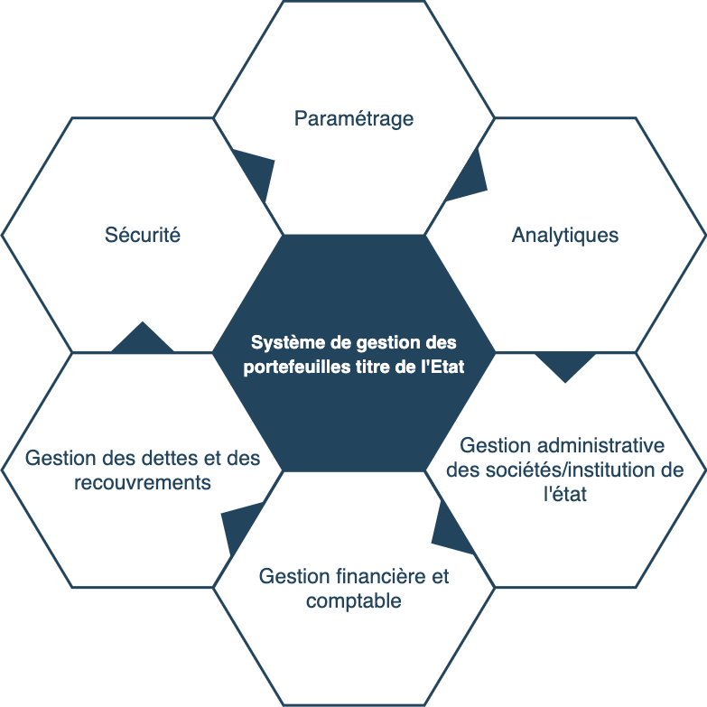

### Matrice des exigences

| **Code** | **Niveau de priorité** | **Fonctionnalite** | **Description contextualisation métier** | **Réalisable** | **Observations** |
| --- | --- | --- | --- | --- | --- |
| GEN 01 | 1 | Authentification | Saisi des informations d’authentification (nom d’utilisateur, mot de passe) | O |  |
| GEN 02 | 1 | Changer le mot de passe |  | O |  |
| GEN 03 | 1 | Déconnexion |  | O |  |
| GEN 04 | 2 | Fiche de l’utilisateur |  | O |  |
| PAR 01 | 1 | Gestion des structures territoriales (ville, commune, province, région, etc.) |  | O |  |
| PAR 02 | 1 | Gestion des types de société/institution |  | O |  |
| PAR 03 | 1 | Gestion des catégories d’entités |  | O |  |
| PAR 04 | 1 | Gestion des natures de recette |  | O |  |
| PAR 05 | 1 | Gestion des utilisateurs |  | O |  |
| PAR 06 | 1 | Gestion des rôles |  | O |  |
| GEST 01 | 1 | Créer un nouvel administrateur |  | O |  |
| GEST 02 | 1 | Lister l’annuaire des administrateurs |  | O |  |
| GEST 03 | 1 | Modifier les informations d’un administrateur |  | O |  |
| GEST 04 | 1 | Supprimer un/des administrateur(s) |  | O |  |
| GEST 05 | 1 | Afficher la fiche d’un administrateur |  | O |  |
| GEST 06 | 1 | Créer une nouvelle société/institution |  | O |  |
| GEST 07 | 1 | Lister les sociétés et institutions |  | O |  |
| GEST 08 | 1 | Modifier les informations d’une société ou d’une institution |  | O |  |
| GEST 09 | 1 | Supprimer une/des société(s)/institution(s) |  | O |  |
| GEST 10 | 1 | Afficher la fiche d’une société ou d’une institution |  | O |  |
| GEST 11 | 1 | Créer une nouvelle prise de participation |  | O |  |
| GEST 12 | 1 | Lister les prises de participation |  | O |  |
| GEST 13 | 1 | Modifier les informations d’une prise de participation |  | O |  |
| GEST 14 | 1 | Afficher la fiche d’une prise de participation |  | O |  |
| GEST 15 | 1 | Créer un nouveau contrat |  | O |  |
| GEST 16 | 1 | Lister les contrats de location |  | O |  |
| GEST 17 | 1 | Rechercher un contrat de location |  |  |  |
| GEST 18 | 1 | Modifier les informations d’un contrat |  | O |  |
| GEST 19 | 1 | Afficher la fiche d’un contrat |  | O |  |
| GEST 20 | 1 | Enregistrer le compte rendu d’un administrateur |  | O |  |
| GEST 21 | 1 | Lister les comptes rendus |  | O |  |
| GEST 22 | 1 | Rechercher un compte rendu en fonction de critères |  | O |  |
| GEST 23 | 1 | Afficher la fiche d’un compte rendu |  | O |  |
| GEST 24 | 1 | Enregistrer une dette financière |  | O |  |
| GEST 25 | 1 | Afficher la fiche d’une dette financière d’une société |  | O |  |
| GEST 26 | 1 | Afficher la fiche de la situation de la dette d’une société |  | O |  |
| GEST 27 | 1 | Modifier les informations de la dette financière d’une société |  | O |  |
| GEST 28 | 1 | Supprimer une dette financière |  | O |  |
| GEST 30 | 1 | Générer les ratios de performance en fonction du type de ratio et du type de format |  | O |  |
| GEST 31 | 1 | Enregistrer les informations d’un état financier |  | O |  |
| GEST 32 | 1 | Modifier les informations d’un état financier |  | O |  |
| GEST 33 | 1 | Supprimer un état financier enregistré |  | O |  |
| GEST 34 | 2 | Téléverser un état financier |  | O | La DAMOF devrait imposer un modèle de saisi aux acteurs |
| GEST 35 | 1 | Afficher la fiche de l’état financier |  | O |  |
| GEST 36 | 1 | Créer l'échéancier de recouvrement de recouvrement |  | O |  |
| GEST 37 | 1 | Enregistrer un recouvrement effectué |  | O |  |
| GEST 38 | 1 | Afficher la fiche de la situation de recouvrement de l’état |  | O |  |
| GEST 39 | 1 | Modifier les informations d’un recouvrement enregistré |  | O |  |
| GEST 40 | 1 | Rechercher un recouvrement en fonction de critères |  | O |  |
| GEST 41 | 1 | Afficher la fiche de la situation financière des sociétés |  | O |  |
| GEST 42 | 1 | Créer une nouvelle entrée de liquidation |  | O |  |
| GEST 43 | 1 | Modifier les informations d’une liquidation saisie |  | O |  |
| GEST 44 | 1 | Afficher la fiche de la situation de liquidation d’une société |  | O |  |
| GEST 45 | 1 | Rechercher les liquidations en fonction de critères |  | O |  |
| ANALY 01 | 1 | Rapports standards |  | O |  |
| ANALY 02 | 1 | Tableau de bord |  | O |  |
| ANALY 03 | 1 | Visualisation des données |  | O |  |
| ANALY 04 | 1 | ETL (pour les interfaces entre les applications tierce) | Service pour intégrer les données des applications externes | O |  |

**Niveau de priorité** :

Essentielle (1) , Utile (2) , Appréciable (3), Sans objet (4)

**Réalisable ?** :

Oui(O), Partiellement (P), Non (N)

### 

### Le modèle de données

* 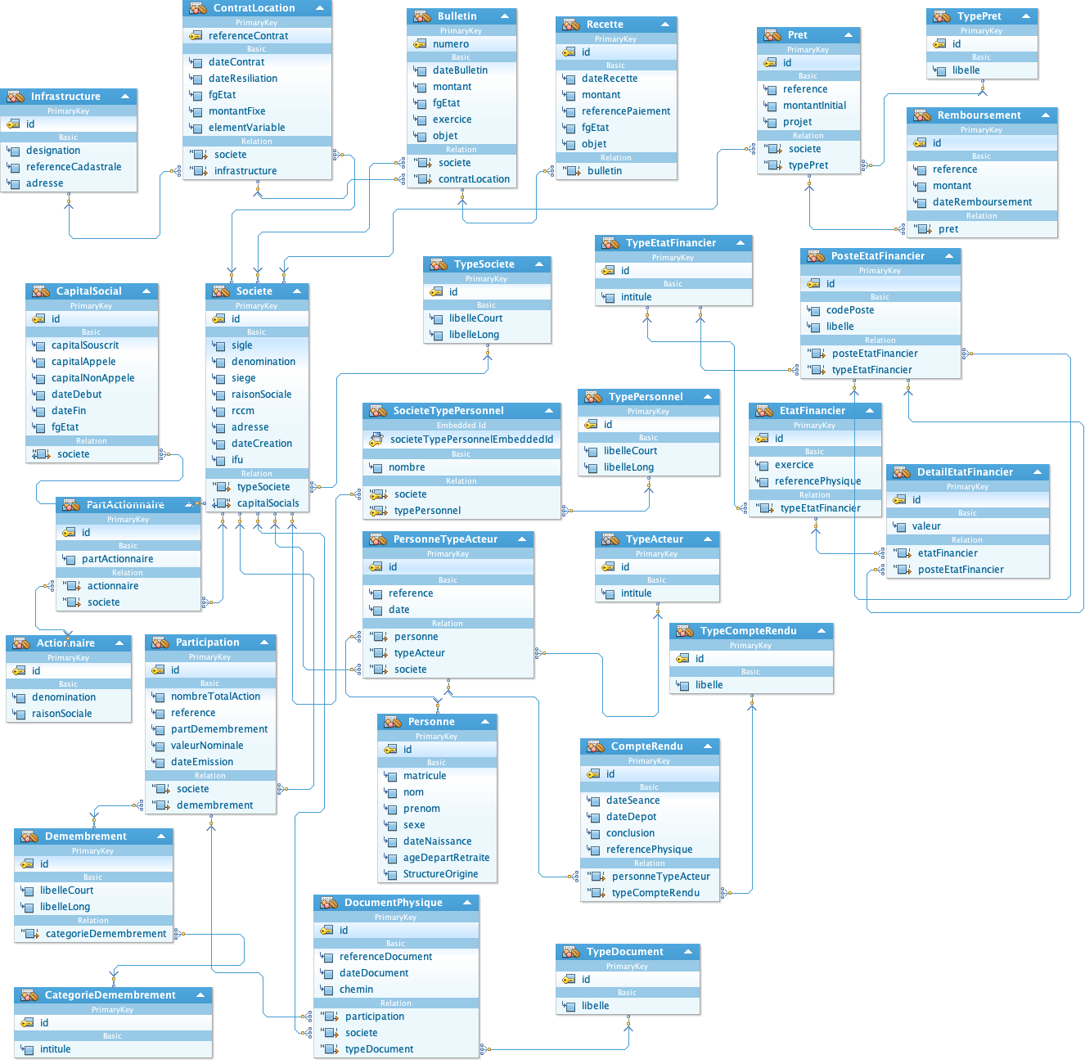Le diagramme de classe
* Le dictionnaire de données

| **Entité** | **Attribut** | **Description** | **Type** | **Taille** |
| --- | --- | --- | --- | --- |
| Infrastructure | id | identifiant unique de l’entité | numérique | 19 |
| désignation | l’intitulé de l'infrastructure | Alphanumérique | 250 |
| referenceCadastrale | les informations cadastrales du lieu d'implantation de l'infrastructure | Alphanumérique | 250 |
| adresse | l’adressage du lieu d'implantation de l'infrastructure | Alphanumérique | 250 |
| ContratLocation | referenceContrat | référence du contrat de location | Alphanumérique | 250 |
| dateContrat | date d’effet du contrat | Date |  |
| dateResiliation | date de fin du contrat | Date |  |
| fgEtat | Etat du contrat | Alphanumérique | 1 |
| montantFixe | Montant fixe du contrat | numérique | 19 |
| elementVariable | Critère de calcul des éléments variables | Blob |  |
| Bulletin | numero | numéro du bulletin | Alphanumérique | 50 |
| dateBulletin | date d’élaboration du bulletin | date |  |
| montant | montant du bulletin | numérique | 19 |
| fgEtat | Etat du bulletin | Alphanumérique | 1 |
| exercice | exercice de rattachement du bulletin | numérique | 4 |
| objet | objet de la dette | Alphanumérique | 250 |
| Recette | id | identifiant de la recette | numérique | 19 |
| dateRecette | date de constatation de la recette | date |  |
| montant | montant du bulletin | numérique | 19 |
| fgEtat | Etat du bulletin | Alphanumérique | 1 |
| referencePaiement | référence du paiement | Alphanumérique | 250 |
| objet | objet du recouvrement | Alphanumérique | 250 |
| Pret | id | identifiant du prêt | numérique | 19 |
| reference | référence du prêt | Alphanumérique | 250 |
| montantinitial | montant initial du prêt | numérique | 19 |
| projet | projet à financer avec le prêt | Alphanumérique | 250 |
| TypePret | id | identifiant du type de prêt | numérique | 19 |
| libelle | libellé du type de prêt | Alphanumérique | 250 |
| Remboursement | id | identifiant du remboursement de prêt | numérique | 19 |
| reference | référence du remboursement du prêt | Alphanumérique | 250 |
| montant | montant du remboursement | numérique | 19 |
| dateRemboursement | date du remboursement | date |  |
| CapitalSocial | id | identifiant du capital social | numérique | 19 |
| capitalSouscrit | montant total du capital | numérique | 19 |
| capitalAppele | montant du capital versé | numérique | 19 |
| capitalNonAppele | montant du capital non versé | numérique | 19 |
| dateDebut | date de mise en vigueure | date |  |
| dateFin | date de fin | date |  |
| fgEtat | Etat du capital social | Alphanumérique | 1 |
| Societe | id | identifiant de la société | numérique | 19 |
| sigle | sigle de la société | Alphanumérique | 25 |
| denomination | dénomination de la société | Alphanumérique | 250 |
| siege | siège de la société | Alphanumérique | 250 |
| raisonSociale | raison sociale de la société | Alphanumérique | 250 |
| rccm | numéro rccm de la société | Alphanumérique | 250 |
| adresse | adresse de la société | Alphanumérique | 250 |
| dateCreation | date de création de la société | date |  |
| ifu | numéro ifi de la société | Alphanumérique | 15 |
| TypeSociete | id | identifiant du type de société | numérique | 19 |
| libelleCourt | libellé court du type de société | Alphanumérique | 10 |
| libelleLong | libellé long du type de société | Alphanumérique | 250 |
| TypeEtatFinancier | id | identifiant du type d’état financier | numérique | 19 |
| intitule | intitulé de l’état financier | Alphanumérique | 250 |
| PosteEtatFinancier | id | identifiant du poste | numérique | 19 |
| codePoste | code du poste de l’état financier | Alphanumérique | 5 |
| libelle | libellé de l’état financier | Alphanumérique | 250 |
| SocieteTypePersonnel | nombre | nombre de personnel du type donné | numérique | 19 |
| TypePersonnel | id | identifiant du type de personnel | numérique | 19 |
| libelleCourt | libellé court du type de personnel | Alphanumérique | 10 |
| libelleLong | libellé long du type de personnel | Alphanumérique | 250 |
| EtatFinancier | id | identifiant de l’état financier | numérique | 19 |
| exercice | exercice de rattachement de l’état financier | date |  |
| referencePhysique | référence du chemin physique de l’état financier | Alphanumérique | 250 |
| PartActionnaire | id | identifiant de l’entité qui contient la part des actionnaire | numérique | 19 |
| partActionnaire | montant ou le nombre d’action de la part de l’actionnaire | numérique | 19 |
| PersonneTypeActeur | id | identifiant de l’entité suivi de nomination des acteurs (Directeur, administrateur, PCA, ...) d’une société | numérique | 19 |
| reference | référence de la nomination de l’acteur | Alphanumérique | 250 |
| date | date |  |  |
| typeActeur | id | identifiant de l’entité type acteur | numérique | 19 |
| intitule | intitulé du type acteur | Alphanumérique | 250 |
| DetailEtatFinancier | id | identifiant de l’entité qui contient le détaille des états financiers | numérique | 19 |
| valeur | la valeur correspondant à un poste dans l‘état financier | numérique | 19 |
| Actionnaire | id | identifiant de l’actionnaire | numérique | 19 |
| denomination | la dénomination de l’actionnaire | Alphanumérique | 250 |
| raisonSocial | la raison sociale de l’actionnaire | Alphanumérique | 250 |
| Participation | id | identifiant de la participation | numérique | 19 |
| nombreTotalAction | nombre total d'action dans la société | numérique | 19 |
| reference | référence correspondant à la prise de participation | Alphanumérique | 250 |
| partDemembrement | la part du démembrement de l’état ayant souscrit | numérique | 19 |
| valeurNominale | la valeur nominale d’une action | numérique | 19 |
| dateEmission | date de souscription | date |  |
| Personne | id | identifiant de la personne | numérique | 19 |
| matricule | le matricule de la personne pour le cas d’un fonctionnaire | Alphanumérique | 250 |
| nom | le nom de la personne | Alphanumérique | 250 |
| prenom | le prénom de la personne | Alphanumérique | 250 |
| sexe | le sexe de la personne | Alphanumérique | 15 |
| dateNaissance | date de naissance de la personne | Alphanumérique | 250 |
| ageDepartRetraite | age de départ à retraite | numérique | 3 |
| structureOrigine | la structure d’origine | Alphanumérique | 250 |
| TypeCompteRendu | id | identifiant du type de compte rendu | numérique | 19 |
| libelle | libellé du type de compte rendu | Alphanumérique | 250 |
| CompteRendu | id | identifiant du compte rendu | numérique | 19 |
| dateSeance | date de la tenu de la séance | date |  |
| dateDepot | date de dépôt du compte rendu | date |  |
| conclusion | la synthèse des conclusions de la séance | Alphanumérique | 250 |
| referencePhysique | référence physique du compte rendu | Alphanumérique | 250 |
| Demembrement | id | identifiant du démembrement | numérique | 19 |
| libelleCourt | libellé court du démembrement | Alphanumérique | 250 |
| libelleLong | libellé long du démembrement | Alphanumérique | 250 |
| CategorieDemembrement | id | identifiant de la catégorie du démembrement | numérique | 19 |
|  | intitule | intitulé de la catégorie du démembrement | Alphanumérique | 250 |
| DocumentPhysique | id | identifiant du document physique | numérique | 19 |
|  | referenceDocument | référence du document | Alphanumérique | 250 |
|  | dateDocument | date du document | date |  |
|  | chemin | le chemin du stockage physique |  |  |
| TypeDocument | id | identifiant de la catégorie du démembrement | numérique | 19 |
|  | libelle | libellé du type de document | Alphanumérique | 250 |

## Spécification techniques

### Contraintes

Les contraintes techniques de la mission sont principalement :

* l’interface : il est demandé d’assurer des échanges de données avec d’autres logiciels métiers du système d’information notamment SI-N@folo, SGDF ;
* la sécurité : La sécurité étant un enjeu majeur de fiabilité et de pérennité de tout système d’information, les bonnes pratiques de programmation d’applications web doivent être prises en compte.

### Architectures techniques

**Le diagramme de paquetage**

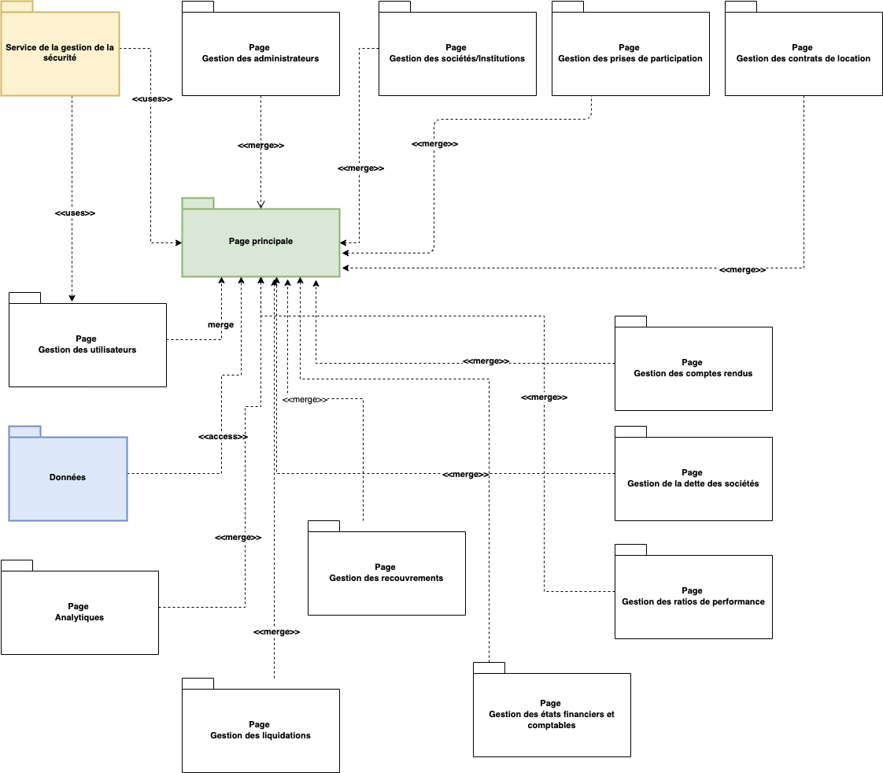

### Choix technologiques

Pour la réalisation du projet nous avons fait les choix technologiques suivants :

* Framework de développement partie serveur : Spring Boot 2.2.4

Spring Boot est un framework Java conçu pour simplifier le démarrage et le développement des applications Spring. Il s'impose aujourd'hui comme un standard dans le monde de la programmation web par ses performances, sa fiabilité, sa robustesse et sa rapidité.

Il présente aujourd'hui une polyvalence non négligeable ainsi que de nombreux avantages :

* interopérabilité : il permet d’exposer les services sous des formats standard d'échange de données (XML, JSON, TXT, etc.) ;
* interfaçage avec les SGBD : Il est capable de s'interfacer très facilement avec la plupart des systèmes de gestion de bases de données (SGBD) sans passer par l‘annuaire d’un serveur d’application. Parmi eux, nous pouvons citer MySQL, Oracle, SQLite, MS SQL SERVER, PostgreSQL, etc ;
* portabilité : il est supporté par tous les systèmes d'exploitation capables de supporter le moteur d'exécution Java (JRE) ;
* fiabilité, performance et viabilité : Il est capable de supporter des applications qui sollicitent des nombreuses requêtes journalières à travers les outils d’intégration (bus d’intégration, traitement batch, etc.) ;
* sécurité : Il offre des abstractions de l’implémentation des outils standardisés de sécurité comme Oauth2, JWT. ;
* exécution de commandes Shell ;
* cryptage de données ;
* possibilité de créer des applications lourdes ;
* licence : gratuit, Open Source et distribué sous la licence Apache autorisant la modification et la redistribution, etc.
* Framework de présentation partie client : Angular

Angular est un framework qui facilite la création d'applications clientes Web.

Il est construit autour de concepts clés : architecture MVC et dérivés, Data Binding, injection de dépendances, manipulation du DOM au moyen de directives.

* Architecture MVC (Modèle-Vue-Contrôleur) : architecture incontournable qui consiste à avoir une stricte séparation entre les données (Modèle), la présentation des données (Vue), et les actions que l'on peut effectuer sur ces données (Contrôleur) ;
* Data Binding : grâce à ce concept, les liens entre votre code HTML et JavaScript ne seront que plus forts ;
* Injection de dépendances : Grâce à cela, les modules que l'on développe n'auront plus à se soucier d'instancier leurs dépendances ;
* Manipulation du DOM au moyen de directives : la manipulation du DOM conduit souvent à la création de code difficilement maintenable et difficilement testable. Avec Angular le développeur ne parcourt plus l’ensemble du DOM pour manipuler une information ; il se concentre sur une partie spécifique.

Il permet de :

* améliorer la productivité : en affichant une syntaxe expressive basée sur la syntaxe d’ES2015/TypeScript (annotations, import, types, …), S’adapter au mobile : la conception modulaire du Framework permet de réduire considérablement son empreinte mémoire sur les terminaux mobiles. Par ailleurs, il s’intègre avec les composants de « matériel design », ce qui permet la création d’applications dites « responsive » et multiplateformes (téléphone, tablettes, ordinateur de bureau) ;
* embrasser les nouveaux standards du Web en se basant sur des technologies telles que le ShadowDom, Observables et autres nouveautés apportées par TypeScript. Angular s’intègre par ailleurs parfaitement bien avec les composants construits via d’autres bibliothèques (Polymer, X-Tag, etc.).
* Gestion de versionning :

Pour la gestion du versionning, nous utilisons Git qui est un logiciel de gestion de versions décentralisé. C'est un logiciel libre créé par Linus Torvalds, auteur du noyau Linux, et distribué selon les termes de la licence publique générale GNU version 2. Il s’agit de l’un des logiciels de gestion de versions le plus populaire qui est utilisé par plus de douze millions de personnes. Git natif n’est manipulable que via les lignes de commandes. Pour plus de productivité dans l’atelier génie nous utiliserons Gitlab qui offre les fonctionnalités de Git à travers les interfaces graphiques. Il simplifiera le suivi des dépôts de fichier pendant les phases de développement et de maintenance. Son avantage est qu’il permet à plusieurs développeurs d’intervenir dans le code sans risque de conflit. Il permet également de revenir à une version antérieure plus stable en cas de modification inappropriée.

* Système de gestion de bases de données

Coté SGBD (Système de Gestion des Bases de Données) nous portons notre dévolu sur le SGBDR (Système de Gestion de Base de Données Relationnelle) PostgreSQL 12. Ce choix est guidé par les caractéristiques que cet outil présente et en rapport avec le respect des exigences suivantes :

* le langage d'interrogation est normé et basé sur SQL ANSI 2 ;
* il est un logiciel libre et possède donc tous les avantages qui en découlent ;
* Il est interopérable et interface les autres SGBD depuis sa version 9.3.
* Sécurité de l'application : les mesures de protection à mettre en œuvre

La sécurité est un des points les plus importants à ne pas omettre pour une application web. Afin de rendre l'application moins vulnérable nous avons identifié des mesures à prendre en compte dès le développement.

* L’utilisation du protocole HTTPS :

Pour renforcer la sécurité de la plateforme, nous allons implémenter le protocole HTTPS par l’utilisation d’une certification SSL/TLS. Cela permettra de protéger l'application grâce à un chiffrement puissant, une analyse de vulnérabilité et une recherche quotidienne des logiciels malveillants sur la plateforme web. Ce qui permettra d’assurer :

* + la confidentialité des données échangées sur la plateforme : espionnage impossible ;
  + l’intégrité des données : trucage impossible des données échangées ;
  + l’authentification : s’assurer de l’identité de la personne ou du programme avec lequel on communique.
* Toutes les données seront vérifiées

Les valeurs saisies dans les formulaires seront validées au niveau du client avant envoi dans le serveur. Les valeurs seront contrôlées au niveau du serveur au moment de la récupération des paramètres, tout comme les paramètres de requête. Ainsi pour chaque valeur nous allons :

* vérifier que le type correspond à celui attendu ;
* caster les données avant de les mettre dans des variables ;
* coder les caractères spéciaux ;
* vérifier la présence de tous les arguments attendus ;
* pour les nombres, contraindre la valeur entre deux bornes ;
* pour les listes, vérifier que la valeur appartient à la liste des valeurs autorisées (select, radio, checkbox…) ;
* contraindre la longueur de la valeur saisie avec une taille minimale et une taille maximale ;
* vérifier la valeur avec une expression régulière ;
* n’accepter que les lettres de l'alphabet et/ou les chiffres par défaut, tous les autres caractères devant être refusés. Dans le cas où d'autres caractères doivent être autorisés, ils doivent être limités à une liste prédéfinie ;
* vérifier si la valeur nulle doit être acceptée ;
* définir le jeu de caractères de la donnée.

Même les données envoyées vers l'utilisateur doivent être vérifiées, avec au minimum les actions suivantes :

* coder les caractères spéciaux ;
* définir le jeu de caractères de la page.

### Dimensionnement des environnements

L’application est composée de trois (03) composantes notamment (i) la base de données qui assure le stockage des données, (ii) le front-end qui regroupe la partie front(visuelle) accessible directement l’utilisateur et (iii) backend qui est l’intermédiaire entre le front-end et la base de données offrant ainsi un ensemble de programme permettant une communication adéquate et sécurisée entre lesdites parties.

Dans cette partie, nous proposons une configuration optimale des environnements à dédier à chacun des composants.

Les différents composants seront dimensionnés ainsi qu’il suit :

#### Serveur srv-bdd-sgpte

* Dimensionnement du serveur

|  |  |
| --- | --- |
|  | **Type de serveur** |
| **Hostname** | *Srv-bdd*-sgpte |
| **CPU** | 16 CPU |
| **Mémoire** | 32 Go |
| **Réseau** | Eth 1 : à préciser  @IP publique : le serveur de base de données ne sera pas publié sur le réseau internet. |
| **Disque** | **500 Go** |
| **Partition** | **VG (Volume Group) : system**  · (LV : swap) swap : 4 **Go**  · (LV : root) / : 25 **Go**  · (LV : tmp) /tmp : 6 **Go**  · (LV : var) /var : 30 **Go**  **VG (Volume Group) : data**  · (LV : srv ) /srv/ : 235 **Go** |
| **Distribution** | Distribution Linux : Redheat 8.3, … |
| **Application** | *PostgreSQL 12.5.1* |

* Matrice de Flux

|  |  |  |  |
| --- | --- | --- | --- |
| **Source** | **Destination** | **Port/Protocole** | **Commentaires** |
| *Serveur/Nœud/composant source* | *Serveur/Nœud/composant destination* | *Protocole et Port utilisé* | *Si nécessaire* |
| srv-backend-sgpte | Srv-bdd-sgpte | 5432 |  |
| Srv-frontend-sgpte | Srv-bdd-sgpte | 5432 |  |
| Internet | Srv-bdd-sgpte | - |  |

#### Serveur srv-frontend-sgpte

* Dimensionnement du serveur

|  |  |
| --- | --- |
|  | **Type de serveur** |
| **Hostname** | *Srv-frontend*-sgpte |
| **CPU** | 16 CPU |
| **Mémoire** | 32 Go |
| **Réseau** | Eth 1 : a préciser  @IP publique : la DGTCP fournira l’adresse pour la publication sur le réseau resina/internet. |
| **Disque** | **250 Go** |
| **Partition** | **VG (Volume Group) : system**  · (LV : swap) swap : 4 **Go**  · (LV : root) / : 25 **Go**  · (LV : tmp) /tmp : 6 **Go**  · (LV : var) /var : 15 **Go**  **VG (Volume Group) : data**  (LV : srv ) /srv/ : 185 **Go** |
| **Distribution** | Distribution Linux : Redheat 8.3, … |
| **Application** | Apache tomcat |

* Matrice de Flux

|  |  |  |  |
| --- | --- | --- | --- |
| **Source** | **Destination** | **Port/Protocole** | **Commentaires** |
| *Serveur/Nœud/composant source* | *Serveur/Nœud/composant destination* | *Protocole et Port utilisé* | *Si nécessaire* |
| srv-bdd-sgpte | srv-frontend-sgpte | 5432 |  |
| Srv-backend-sgpte | srv-frontend-sgpte | 8081  8082  8083  8084 |  |
| Internet | srv-frontend-sgpte | 8080 |  |

#### Serveur Srv-backend-sgpte

* Dimensionnement du serveur

|  |  |
| --- | --- |
|  | **Type de serveur** |
| **Hostname** | Srv-backend-sgpte |
| **CPU** | 16 CPU |
| **Mémoire** | 32 Go |
| **Réseau** | Eth 1 : à preciser  @IP publique : la DGTCP fournira l’adresse pour la publication sur le réseau resina/internet. |
| **Disque** | **250 Go** |
| **Partition** | **VG (Volume Group) : system**  · (LV : swap) swap : 4 **Go**  · (LV : root) / : 25 **Go**  · (LV : tmp) /tmp : 6 **Go**  · (LV : var) /var : 15 **Go**  **VG (Volume Group) : data**  · (LV : srv ) /srv/ : 185 **Go** |
| **Distribution** | Distribution Linux : Redheat 8.3, … |
| **Application** | Apache tomcat, JDK 8 |

* Matrice de Flux

|  |  |  |  |
| --- | --- | --- | --- |
| **Source** | **Destination** | **Port/Protocole** | **Commentaires** |
| *Serveur/Nœud/composant source* | *Serveur/Nœud/composant destination* | *Protocole et Port utilisé* | *Si nécessaire* |
| srv-bdd-sgpte | Srv-backend-sgpte | 5432 |  |
| Srv-frontend-sgpte | Srv-backend-sgpte | 8080  8761 |  |
| Internet | Srv-backend-sgpte | - | - |

### Inventaire & contrats d’interfaces

* **Le plan de navigation**

Le plan de navigation permet d’avoir une idée sur le parcours pour atteindre une page de l’application. Ci-dessous les graphiques qui en font le résumé :

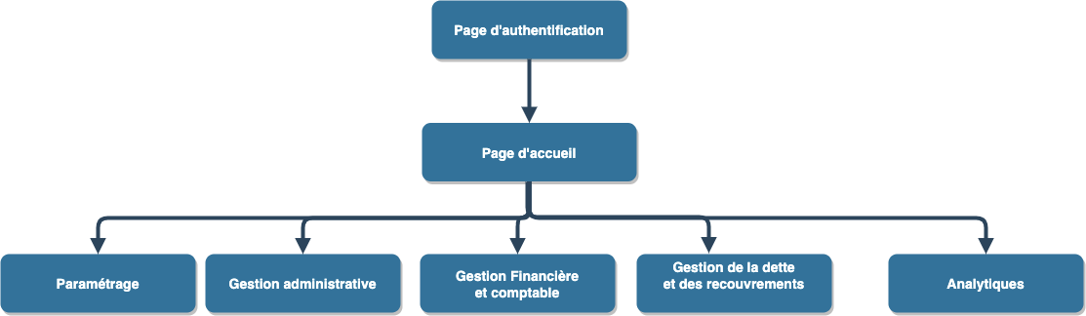

Menu général

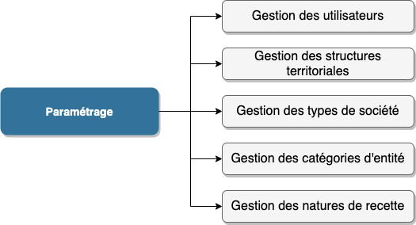

Navigation du module Paramétrage

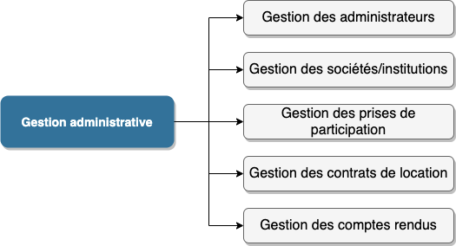

Navigation du module de la gestion administrative

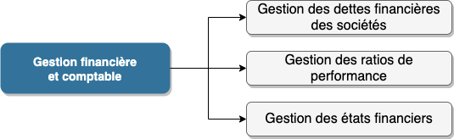

Navigation du module de la gestion financière et comptable

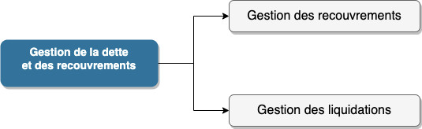

Navigation du module de la gestion des recouvrements et de la dette

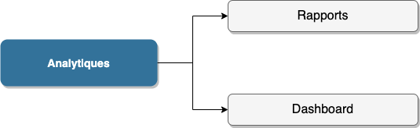

Navigation du module de l’analytique

* **Charte graphique**
* Code couleur du menu : #388CCE
* Code de couleur des boutons : #595696
* Code de couleur des fenetres de saisi : #FFFFFF
* Couleur de la fenêtre de message normale : #6CAB40
* Couleur de la fenêtre de message en cas d’erreur : #E14B24
* La police sera la combinaison de Roboto, "Helvetica Neue", sans-serif;
* La taille de la police des caractères : 12pt

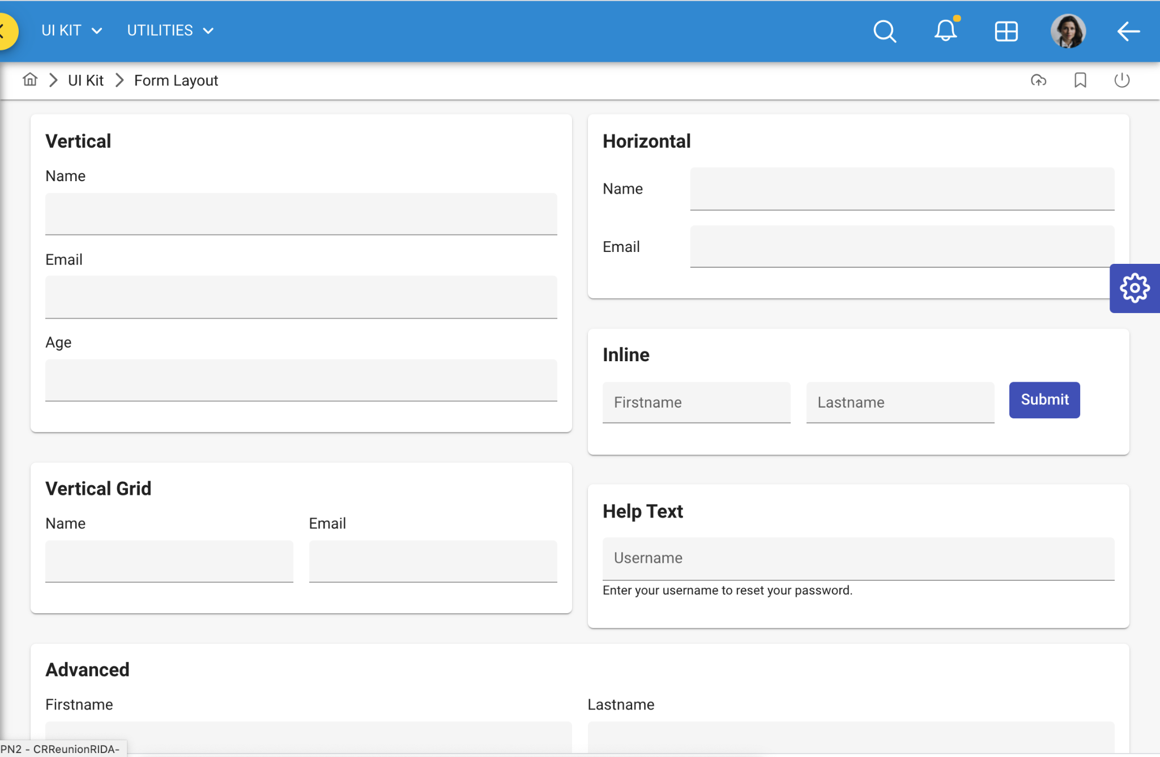

Exemple de comportement d’une page de l’application

### Schéma de déploiement

Le diagramme de déploiement de l’application se présente comme suit:

